Algemene pathologie

Celpathologie

Inleiding celpathologie
- Pathologie: leer der ziekten
  - Bestudeert ethiologie (oorzaak) en pathogenese (mechanisme) van ziekte
    - Samen ethiopathogenese
  - Bestudeert moleculaire, morfologische, functionele veranderingen
  - Algemene pathologie: cellulair
  - Bijzondere pathologie: organen en weefsels
- Ziekte: toestand lichaam die overlevingskansen individu/species verminderen
- Galenus: concept humerale pathologie en 4 lichaamsvochten (2de eeuw n. Chr.)
  - Bloed, slijm, zwarte gal, gele gal
  - Tot 19de eeuw dominant
- Doorbraken 19de eeuw:
  - Celtheorie - Schleiden en Schwann (1839)
  - Oorsprong ziekte op celniveau - Virchow (1858)
  - Homeostase: dynamisch fysiologisch evenwicht – Claude Bernard (1854)

Schadelijke prikkels – ethologiën
- Intern – endogeen:
  - Aangeboren afwijking
    - Afwijking in DNA in kiemcellen of sommige lichaamscellen
    - ‘De novo’ of ‘familiaal’

  - Nutritioneel probleem
    - Innameprobleem: dieet, eetlust, braken
    - Opnameprobleem: gestoorde digestie, absorptie
  - Gestoord defensiemechanisme
    - Virusgeïnduceerde immunodeficientie
    - Vorming immuuncomplexen

  - Gestoorde homeostase
    - Hormonaal, groeifactoren

- Extern – exogeen:
  - Fysische factor:
    - Trauma, verbranding, straling
  - Biologische factor:
    - Bacteria, virus
  - Intoxicatie:
    - Verwonding, ademhaling, drugs,

Adaptaties
- Hypertrofie: toename grootte cellen door:
  - Toegenomen belasting (van niet-delende cellen)
  - Stimulatie hormonen, groeifactoren, cytokines
  - Mechanisme: toename synthese en inductie eiwitten -> polyploidie
- Hypertrofie hart: toegenomen belasting - > vergrootte myocyten, verdikking wand linkerventrikel
  - Mechanismen:
    - Stretch receptor: meet stretch op myocyt
    - Agonisten op receptor: alfa-adrenerge receptoren, angiotensine
    - Groeifactoren: IGF-1
- Hypertrofie uterus bij zwangerschap
  - Mechanismen:
    - Oestrogeen
    - Stretch receptoren
- Hyperplasie: toename aantal cellen en dus orgaan
  - Fysiologische hyperplasie (vb. regeneratie lever)
  - Pathologische hyperplasie (vb. verucae vulgaris)
  - Mechanisme: overmaat groeifactoren (hormonen)
  - Verhoogd risico op kanker
- Atrofie: afname volume/aantal cellen
  - Oorzaken: spierinactiviteit, wegvallen innervatie, verminderde doorbloeding, ondervoeding (cachexie), wegvallen endocriene stimuli…
  - Mechanismen:
    - Deletie cellen: apoptose
      - Verminderde eiwitsynthese, agbraak organellen (autofagie) en eiwitten (ubiquitine proteasoom pathway)
    - Snel proces: enkele minuten
    - Sommige componenten verteren moeilijker (lipiden)
  - Uterus: wegvallen oestrogeen post-menopauze
- Metaplasie: reversibele vervanging 1 gedifferentieerd celtype door ander celtype
  - Oorzaken: chronische stress, irritatie, ontsteking
    - Bescherming tegen schadelijke prikkels (vb. maagzuurreflux)
  - Mechanisme onduidelijk: herprogrammering stamcel? Transdifferentiatie? Dedifferentiatie?
  - Meestal in eptiheel, soms mesenchym
  - Metaplasie -> dysplasie -> kwaadaardige lestels
- Barrett’s oesophagus:
  - Erosie door reflux maagzuur
  - Metaplasie maagepitheel
  - 30-40 x hogere kans op adenocarcinoma slokdarm
- Metaplasie van kolomeptiheel naar squameus epitheel in bronchus door chronische irritatie (roken)
  - Longcarcinoom!

Celschade
- Mechanismen:
  - 1. ATP-depletie
  - 2. Mitochondriale schade
  - 3. Verlies calciumhomeostase
  - 4. Zuurstofradicalen ROS
  - 5. Abnormale permeabiliteit plasmamembraan
  - 6. DNA-schade en schade eiwitten
- Ischemie en reperfusieschade:
  - Reperfusie bevordert herstel individuele cel
    - Vergroot ook aantal beschadigde cellen
- Reversibele celschade (TEM):
  - Plasmamembraan: blebs
  - Cytoplasma: zwelling
  - Mitochondria: zwelling, calcificatie
  - ER: zwelling, losgekomen ribosomen, autofage vacuolen
  - Cytoskelet: aggregatie filamenten
  - Kern: minimale schade
- Schade t.h.v. plasmamembraan:
  - Verlies integriteit van exogene agressor:
    - Trauma
    - Enzymen: perforines, fosfolipase in slangengif
  - Falen Na/K-pomp door hypoxie
  - Falen ionenkanalen door selectieve blokkers
    - Falen Na/K-pomp door tetrodotoxine fuguvis
  - Pathologische interacties met receptoren
    - Anti-TSH-receptor in Graves’ disease
- Schade t.h.v. lysosoom:
  - Congenitale insufficientie lysosomale enzymen
  - Inactivatie lysosomale enzymen door farmaca
  - Blokkering fusie fagosoom en lysosoom
  - Fusie met gekristalliseerd fagosoom
- Lysosomale stapelingsziekten:
  - Gaucher’s disease
    - Stapeling glucocerebroside in lysosoom door genetisch defect glucocerebrosidase
    - Stapeling in lever macrofagen geeft hepatomegalie
      - Ook stapeling in andere organen
    - Autosomaal recessief

Celdood
Necrose:
- Algemeen:
  - Morfologische veranderingen 12-24 uur na celdood
  - Pathologisch (niet fysiologisch)
  - Vijrkomen celinhoud in extracell. milieu
  - Inflammatie
  - <-> apoptose
- Stappen:
  - 1. Zwelling cel (oncose)
  - 2. Denaturatie eiwitten en autolyse
  - 3. Balans denaturatie eiwitten/autolyse -> welke soort necrose
- Lichtmicroscopie:
  - Verhoogde eosinofilie: verlies RNA, denaturatie eiwitten
  - Verlies contrast cytoplasma: verlies glycogeen, vacuolisatie
  - Morfologie kern:
    - Fase 1: pyknose (gekrompen kern, verhoogde basofilie, condensatie chromatine
    - Fase 2: karyolyse (afbraak door endonucleases, verminderde basofilie)
    - Fase 2: karyorrhexis (fragmentatie pyknotische kern)
Verschillende morfologische vormen necrose:
- Coagulatienecrose: nierinfarct
  - Eosinofilie, pyknose, behoud structuur door denaturatie eiwitten
  - Gevolg van infarct/ischemie
- Liquefactienecrose: huidabsces
  - Pus, vervloeiing door inwerking hydrolasen uit granulocyten (en macrofagen)
  - Gevolg van infectie
- Gangreen
  - Droog gangreen t.g.v. ischemie
  - Nat gangreen t.g.v. anaërobe bacteriële infectie
- Verkazende necrose: longtuberculose
  - Korrelig grijs-wit, granuloma’s bevatten macrofagen en reuscellen rond necrotisch centrum
  - Gevolg van bacteriële ontsteking
- Vetnecrose van peripancreatitisch weefsel bij acute pancreatitis
  - Krijtwitte vlekken t.g.v. vorming calciumzepen door inwerking lipasen op triglyceriden
- Fibrinoïde necrose arterie
  - Accumulatie eosinofiele antigeen-antilichaamcomplexen in vaatwand
Apoptose:
- In fysiologische situaties:
  - Celgeprogrammeerde celdood bij embryogenese
  - Involutie van hormoonafhankelijke weefsels
  - Homeostase bij proliferatie (<-> mitose)
  - Functionele selectie
  - Beëindigen immuunrespons
- In pathologische situaties:
  - Na DNA-schade
  - NA ER-schade
  - Na (virale) infecties
  - Atrofie (vb. na duct-obstructie)
- Biochemische kenmerken:
  - Activatie caspasefamilie (initiator-executioner)
  - DNA-ladder en eiwitafbraak
  - Wijziging membraanstructuur
- Intrinsic pathway:
  - Gebrek aan survival signals (vb. groeifactoren)
  - Signaal naar mitochonrion
  - Cytochroom c verlaat mitochondrion
  - Begin caspasepathway
- Extrensic pathway:
  - Fasreceptor op celmembraan (CD95)
  - Activatie executionercaspases
- Ioniserende straling
- Virale infecties - necrose:
  - Virale moleculen verbruiken nutriënten
  - ATP-deficiëntie
  - Necrose
- Virale infecties – apoptose
  - Virus repliceert in kern
  - Activatie p53
  - Activatie caspase
  - apoptose

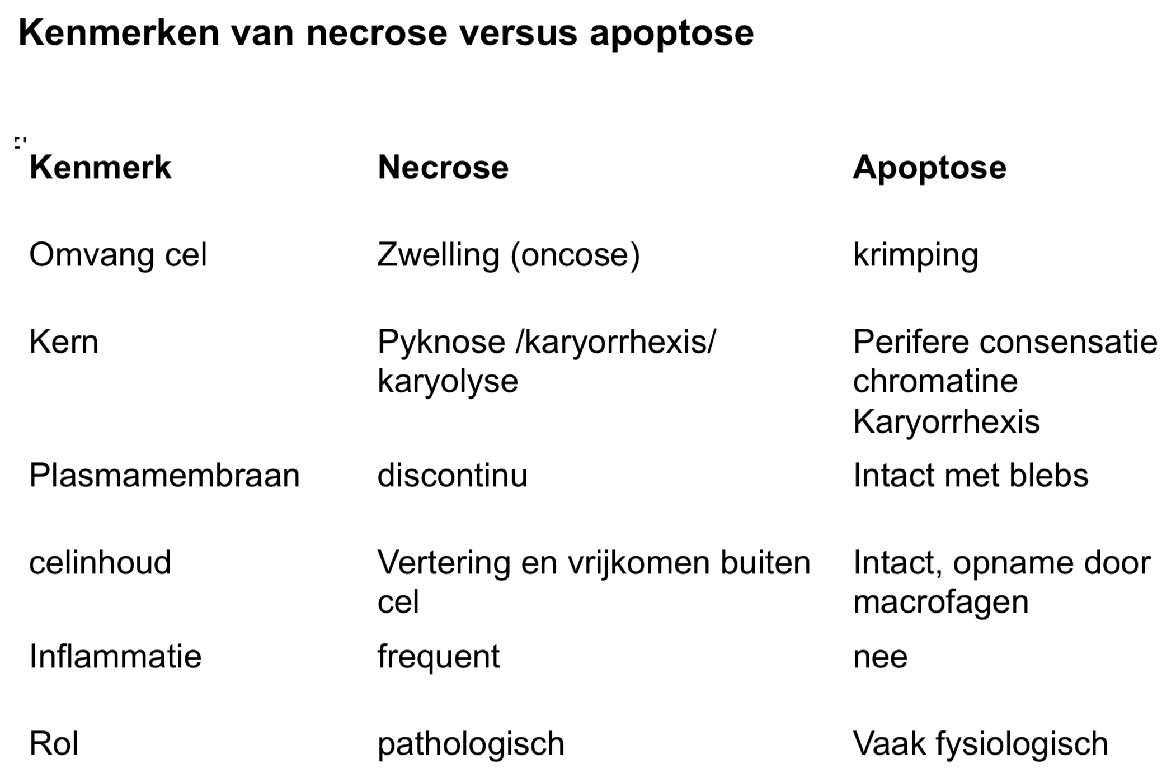

Stapeling
- Stapeling van lipiden – triglyceriden
- Intracellulaire stapeling van triglyceriden in niet-adipocyten: steatose
- Detectie op vriescoupes
- Steatose in kleine versikels: normaal en reversibel
- Steatose in grote versikels: abnormaal -> macrovesiculaire steatose
  - T.g.v. overvoeding, diabetes, obesitas, toxische agentia, anoxie, malnutritie
- Macroscopisch: wit-gele lever
  - Door alcoholisme of virale hepatitis
  - Vet neemt carotenoïden op
- Grote hoeveelheid triglyceriden negatief
  - Chronisch hgere peroxidatie van VZ
    - Ontstaan vrije radicalen, veel vrije VZ, hoge druk op sinusoïden
- Lever met steatose: gewijzigde leverstructuur
  - Zichtbaar op CT-scan, ultrasound, MRI

- Stapeling van lipiden – cholesterolesters
- Macrofagen fagocyteren en endocyteren LDLox
  - Snelle opstapeling cholesterolesters -> schuimcellen
    - Atheroomplaat, schuimcellen in huid (xanthoma) of mucosa galblaas (cholesterolosis)
    - Atherosclerische plaque: schuimcellen en cholesterolnaalden in intima grote arteriën vormen atheroomplaat
    - Xanthoom: schuimcellen in dermis bij hyperlipidemia

- Stapeling van eiwitten
- Reabsorptie van eiwitten in de renale tubuli bij proteinuria
- Amyloïdose (hyaliene degeneratie)
  - Extracellulair gestapelde fibrilvormende eiwitten
  - Congorood kleurt amyloïd lever roze
- Amyloïd Light Chain (AL) en Serum Amyloid Associated Protein (AA)
- Alzheimer
  - Aβ-fibrillen
- Extracellulaire stapeling eiwitten
  - Stapeling fibrilvormende peptide IAPP in interstitium eilandjes van Langerhans diabete 2
    - Secretie IAPP met insuline

- Stapeling van glycogeen
- Ziekte van Pompe in myocard
  - Efficiëntie zure alpha-glucosidase: stapeling glycogeen in lysosomen (vooral spiercellen)

- Stapeling exogeen pigment
- Stapeling koolstof in huid (tatoeage)
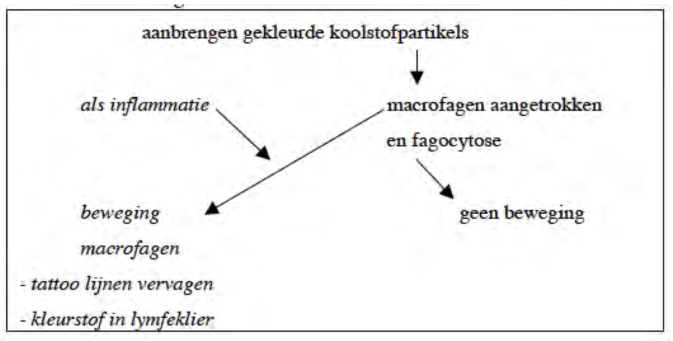
- Stapeling koolstof in longen
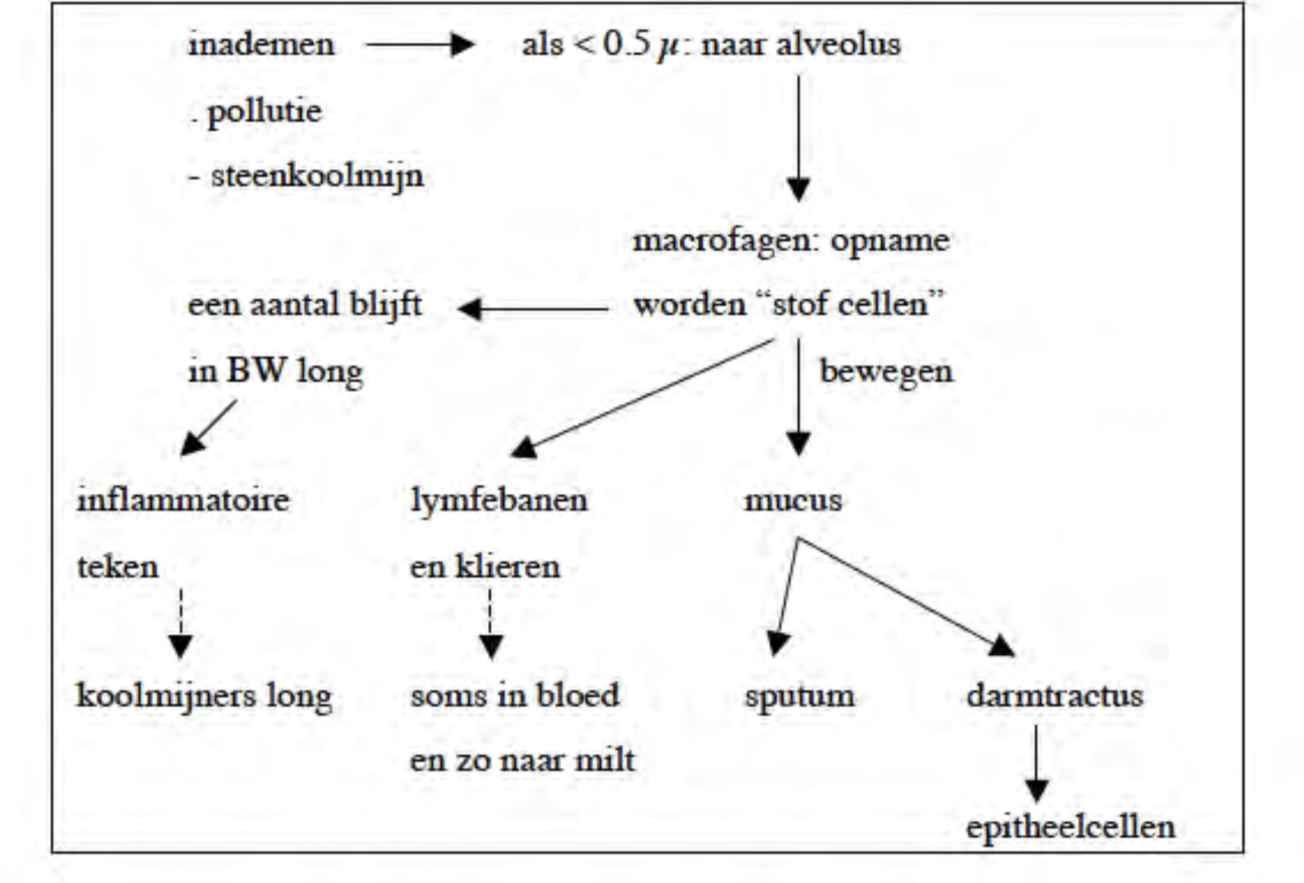

- Stapeling endogeen pigment
- Lipofuscine stapeling
  - Intracellulair restproduct
  - Leeftijd betacel bepalen door lipofuscine
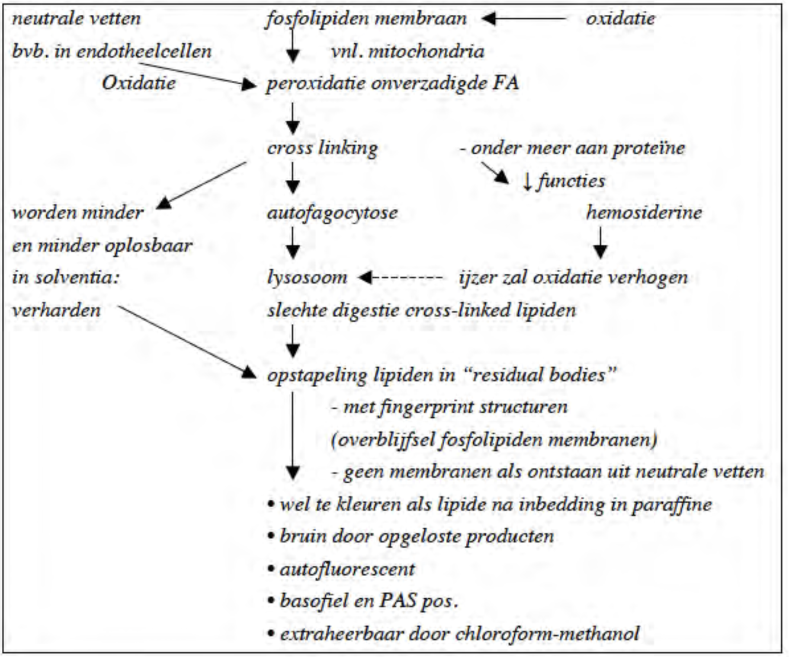

- Melaninestapeling in intradermale nervus (moedervlek)
- Hemosiderine in leverparenchym
  - Ijzer gebonden aan transferrine voor transport bloed
  - In cel gebonden en apoferritine
  - 24 apoferritine en 4500 Fe3+-atomen: ferritinecomplex
  - Overmaat ijzer vormt ferritinegranules van hemosiderine pigment
    - O.a. bij hemolytische anemie, meervoudige bloedtransfusies
    - Pigment: bruine korrels, kleurbaar met pruisisch blauw
- Ecchymose (blauwe plek)
  - Extravasatie RBC
  - Fagocytose door macrofagen
  - Afbraak Hb
  - Omzetting heem in biliverdine (groen)
  - Omzetting billiverdine in bilirubine (rood)
  - Binding ijzer aan ferritine en omzetting in hemosiderine (bruin)
- Extracellulaire stapeling kalkzouten
  - Dystrofische calcificatie: basofiele afzetting kalkzouten (hydroxyapatiet) in necrotische gebieden
  - Metastatische calcificatie: gevolg van hypercalcemie
- Extracellulaire stapeling uraat (jichttophus)
  - Stoornis in purinemetabolisme -> hoge urinezuurconcentraties en kristallisatie in gebieden met lage Ph
    - Gevolg: inflammatie (mononucleairen, histiocyten, reuscellen)

Veroudering
“Progressieve vermindering van cellulaire functies door genetische abnormaliteiten en accumulatie van cellulaire en moleculaire schade t.g.v. blootstelling aan exogene invloeden”
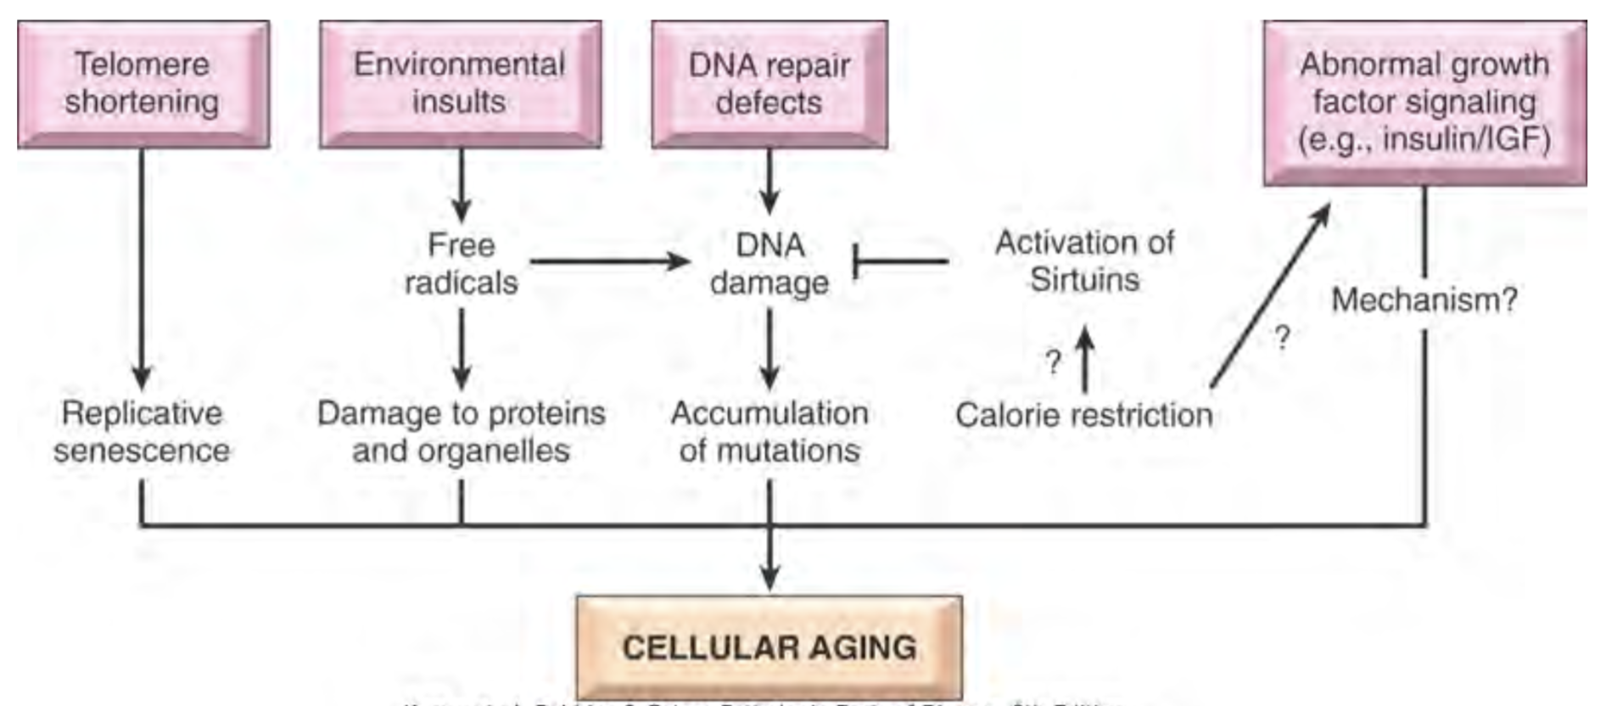

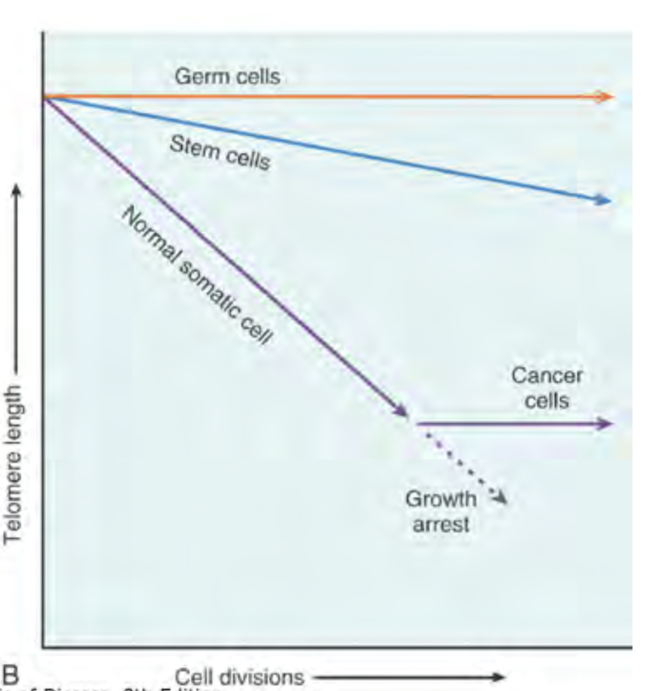

- Verminderde replicatie bij veroudering: telomeerverkorting
- Calorische restrictie: minder voeding, langere levensduur
- Progeriasyndromen: versnelde veroudering
  - Genetische factoren bepalen levensduur
  - Overige aandoeningen:
    - Hutchinson-Guilfordprogeria: mutatie LMNA-gen geeft accumulatie voorlopereiwit (progerine) in kern i.f.v. aantal celdelingen
    - Wernersyndroom: loss of function WRN-gen leidt tot verminderde DNA-reparatie/replicatie en verhoogde kans op kanker
    - Cockaynesyndroom: defect aan CSA/CSB-genen leidt tot verminderde transcriptiegekoppelde DNA-reparatie

Inflammatie
“Respons gevasculariseerde weefsels op infectie en schade”
“Brengt cellen en moleculen van circulatie naar plaats van infectie/schade ter eliminatie”

Verdedigingsmechanismen:
- 1ste lijn: barrières
  - Huid
  - Slijmvliezen: mucus, tranen, eiwitten (lysosomen), ciliën
- 2de lijn: innate immune system
  - Inflammatie
- 3de lijn: adaptive immune system
  - Immuunrespons
- 5 R’en:
  - R1: Recognition (door marcofagen)
  - R2: Recruitment (van leukocyten)
  - R3: Removal (van microben, dode weefsels)
  - R4: Regulation
  - R5: Repair (van weefsels, cellen…)

Acute inflammatie

Algemeen: rol in normale fysiologie
- Inflammatie is…
  - Een beschermende en vitale reactie op weefselschade
  - Complex, met rol van plasma-eiwitten, leukocyten, bloedvaten
  - Gericht op herkenning en verwijdering van initiële oorzaak en herstelling van beschadiging
  - Acuut of chronisch
  - Zelflimiterend: stopt na verwijdering schadelijk agens
    - Korte levensduur inflammatoire mediatoren
    - Korte levensduur leukocyten (uren in bloed, dagen in weefsels)
  - Gekoppeld aan reparatie
    - Regeneratie van parenchym: functioneel herstel
    - Vorming fibreus weefsel: functieverlies
- Inflammatoire reacties basis veel chronische en acute aandoeningen/versterken gevolgen van aandoening
  - Chronisch: arthritis, atherosclerosis
  - Acuut: astma, septische shock
- Historie:
  - Klinische tekenen: rubor, tumor, calor, dolor (A. C. Celsus)
  - Inflammatie als niet-specifieke respons ten goede van patiënt (J. Hunter)
  - Fagocytose als mechanisme voor vernietiging micro-organismen (E. Metchnikoff)

Triggers en oorzaken
- Infecties
  - Bacteriën, virussen, fungi, parasieten
  - Lokaal of systemisch
  - Directe trigger: Pathogen Associated Molecular Patterns
    - Herkend door Pattern Recognition Receptors op immuuncellen, epitheel, fibroblasten
- Necrose
  - Ischemie, trauma, brandwonde, chemicaliën
  - Indirecte trigger: Damage Associated Molecular Patterns
- Vreemd lichaam
  - Exogene stoffen:
    - Splinters (met bacteriën), asbest, silica
  - Endogene stoffen:
    - Uraatkristallen (jicht), cholesterolkristallen (atherosclerose), lipidendeposities (steatose)
- Immuunreacties
  - Antigen-antilichaamreacties
  - Selfepitopes: auto-immuniteit
  - Allergene epitopen: allergie
  - Persisterende infecties

Infection/damage signals:
- Expressie/vrijkomen van:
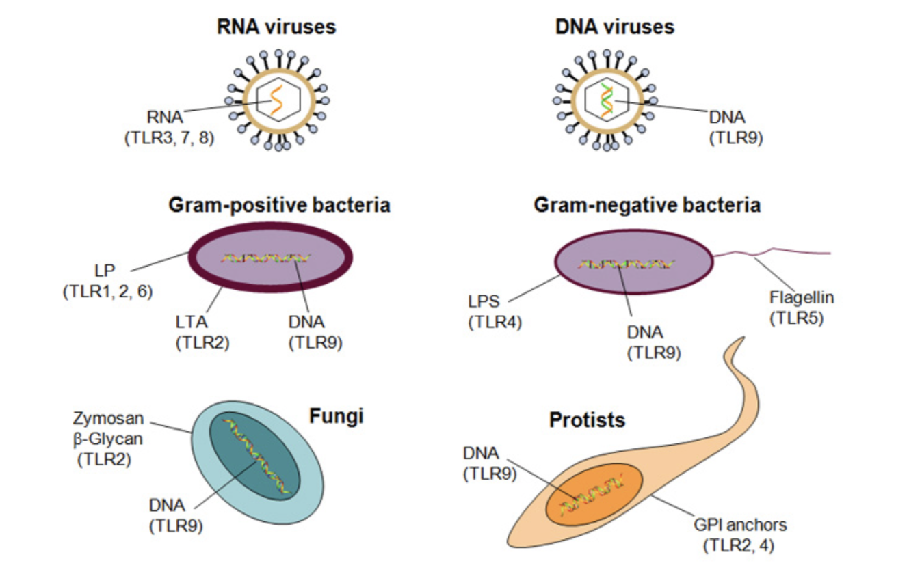
  - Pathogen Associated Molecular Patterns (PAMPs)
    - Herkend door Toll-like receptoren
  - Damage Associated Molecular Patterns (DAMPs)
    - Herkend door NOD-like receptoren
    - Vrijgestel door necrotische cellen
    - Apoptose: niet-inflammatoir
    - Necrose: danger-signal
    - Actieve release door leukocyten
    - STERIELE INFLAMMATIE
- Moleculaire sensing door Pattern Recognition Receptors
  - Toll-like receptoren (belangrijkste TLR)
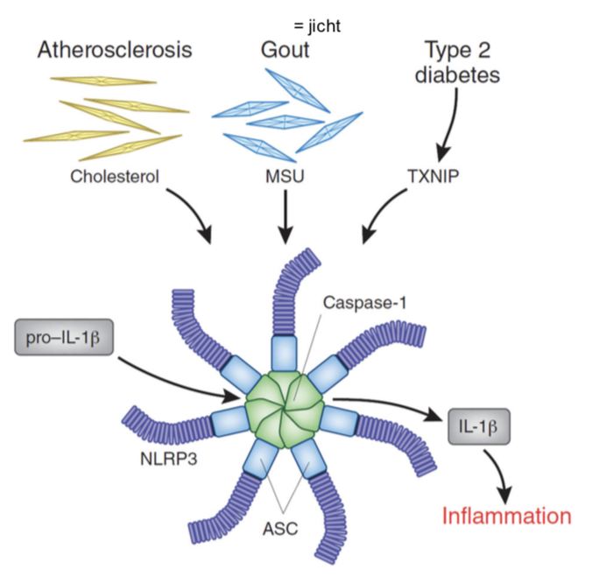
  - NOD-like receptoren
  - Opsonizatie
  - Complement systeem (mannose-binding lectine)
- Intracellulair receptorcomplex
  - Sensing groot repertoirum aan PAMPs en DAMPs
  - Convergerend op caspase 1
  - IL-1-precursor (inactief) -> IL-1 β
  - Inductie Pyroptotic Celldeath:
    - Programmed celldeath
    - Lytisch: release van DAMPs (HMGB1, ATP, IL1)
    - Pro-inflammatoir
    - Doden van intracellulaire pathogenen in WBC
- Rol NLRP3-inflammasome in chronisch inflammatoire ziekten (≠ auto-immuunziekte)
- Opsonizatie: coatingproces om vreemd partikel herkend te laten worden door fagocyt
  - Coating: IgG en C3b (complement systeem)
  - Fagocytose gefaciliteerd door
    - Fc-receptoren op fagocyten
    - C3b-complementreceptoren
- Mannose-Binding Lectin (MBL) pathway complement
  - Groep oplosbare eiwitten en membraanreceptoren die rol spelen in verdediging tegen microbe (casadesysteem)
  - MBL: Mannose Binding Lectin
    - Circulerend eiwit
    - Bindt op microben
    - Activeert complement C2/C4
    - Convergerend op C3 proteolyse
  - C3b: opsonine, gebonden door C3b-receptor
  - C3a: pro-inflammatoir signaal
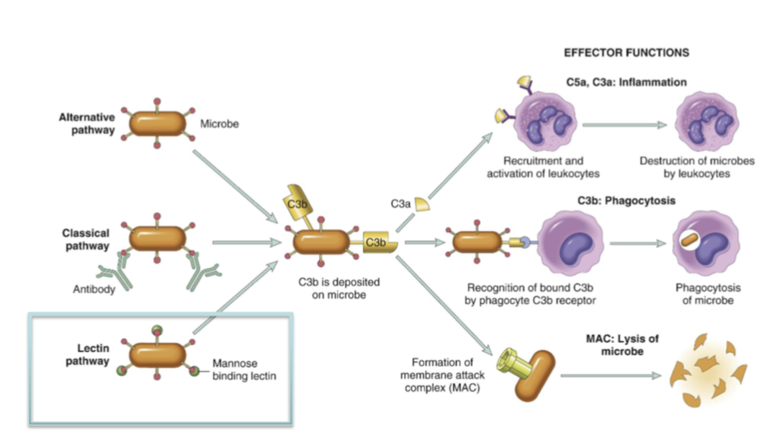

Vasculaire veranderingen: 3 hallmarks van acute inflammatie
- Vasodilatatie: verhoogde vasculaire flow (histamine)
  - Afferente arteriolen
  - Vergroting capillair bed
  - Gevolg: calor, rubor (erythema)
- Verhoogde vasculaire permeabiliteit (histamine, bradykinine/NO, leukotriënen)
  - T.h.v. postcapillaire venulen
  - Endotheliale contractie
    - Histamine, bradykinine/NO, leukotriënen
    - Typisch: immediate transient repsons (onmiddellijk, duur 15-30 min)
    - Alternatief: delayed prolonged leakage (binnen 2-12 uur, duur uren-dagen) (zonnebrand)
  - Endotheliale schade
    - Directe schade, bacteriële toxines, neutrofiel toxines
    - Trager
    - Tot herstel of thrombose
  - Gevolg: tumor, exsudaat, oedeem, viscositeit ↑, stase RBC
    - Afvoer exsudaat, celdebris, microben via lymfevaten (proliferatie van lymfevaten)
    - Infectie lymfeknopen: lymphadenitis
    - Infectie lymfevaten: lymphangitis
- Adhesie + migratie leukocyten (signaalmoleculen)
  - Δ fenotype endotheel
  - Activatie leukocyten
- Definities:
  - Exsudaat: uitgetreden vloeistof met hoge eiwitconcentratie en celdebris veroorzaakt door inflammatie-geïnduceerde verhoging van vasculaire permeabiliteit
  - Transudaat: ultrafiltraat van bloed, laag eiwitgehalte
  - Oedeem: resultaat van exsudaat of transudaat
  - Purulent exsudaat: rijk aan leukocyten (neutrofielen), celdebris, microben (pus)

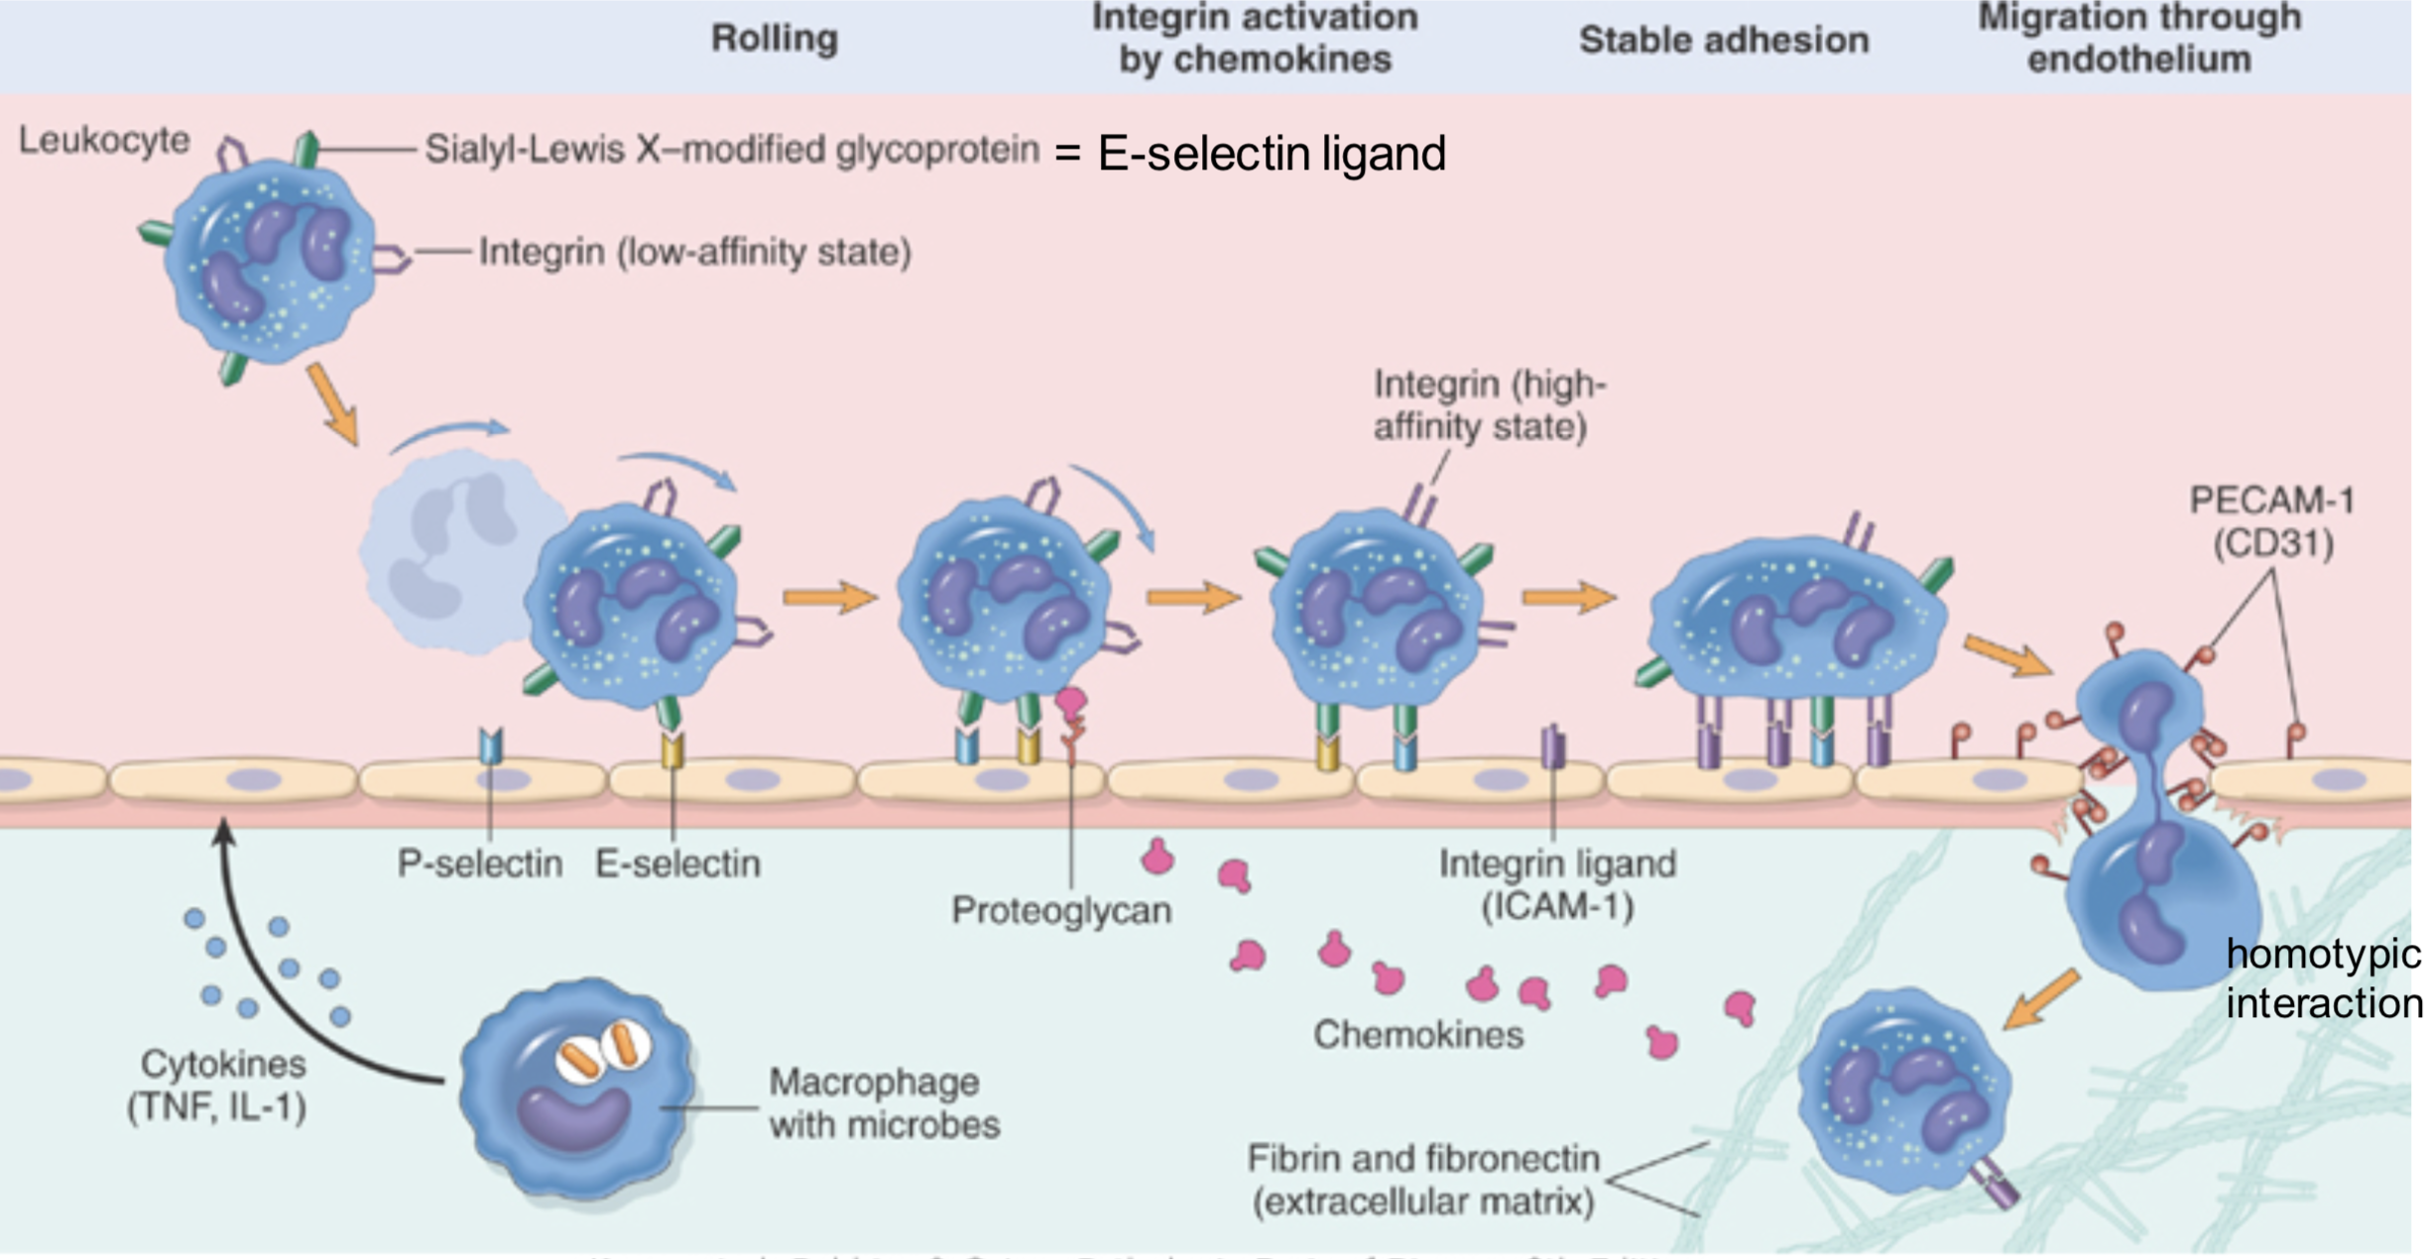
Recruitment inflammatoire cellen
- Aangedreven door:
    - Hemodynamische veranderingen
    - Fenotype shift endotheel
    - Fentotype shift leukocyten

- Marginatie: stase RBC, waardoor perifere positie WBC

- Rolling: transiënte aanhechting door selectines
- Sentinelcel (marcofaag, mastcel) produceert:
  - Histamine:
    - Redistributie P-selectines
    - Inductie liganden L-selectines
    - Vasodilatatie
  - IL-1, TNF-α:
    - Endotheelactivatie:
      - Inductie E-selectine
      - Inductie liganden L-selectine
    - Leukocytenactivatie:
      - Inductie L-selectine
      - Inductie liganden P-selectine
      - Inductie liganden E-selectine

- Stabiele adhesie door integrines
- Sentinelcel (macrofaag, mastcel) produceert:
  - IL-1, TNF-α:
    - Endotheel: integrine-inductie (VCAM-1, ICAM-1)
    - Leukocyten: verhoogde integrine-affiniteit

- Transmigratie (diapedese) door endotheel in postcapillaire venulen
- Door PECAM-1 op endotheel
- Aanhechting aan extracell. matrix door integrines en CD44

- Chemotaxie volgens chemo-attractantgradiën
- Bacteriële producten
  - Endogene chemo-attractanten:
    - Cytokines IL-8
    - Complement C5a
    - Leukotrieen B4
- Binden op G-proteine op leukocyt: voorwielaandrijving

- Migratie leukocyten i.f.v. tijd:
  - Fase 1 (6-24 uur): vooral neutrofielen
    - Kortlevend, abundant in bloed, betere adhesie
    - Veel: leukocytose
    - Te weinig: neutropenie
  - Fase 2 (24-48 uur): vooral monocyten, macrofagen
    - Langlevend, minder abundant in bloed, proliferatie in weefsel
- Migratie leukocyten i.f.v. tijd:
  - Pseudomonas: predominante neutrofielen
  - Virale infecties: predominant lymfocyten
  - Allergische infecties: predominant eosinofielen

Eliminatie van inflammatoire triggers/pathogenen:
- Fagocytose: selectief binden aan phagocytic receptors -> breed repertorium
  - High-Affinity Fc-Receptors: opsonizatie, binding IgG op microben
  - C3b-receptor: opsonizatie, na binding MBL op microben
  - Mannosereceptor:
- Intracellulaire destructie
  - ROS (Reactive Oxygen Species)
  - NO (Nitrogen Oxid)
  - Lysosomale enzymen
    - Azurofiele, primaire granulen
    - Specifieke, secundaire granulen
    - Zure proteases: pH-optimum < 5 (enkel actief in fagolysosoom)
    - Neutrale proteases: vooral extracellulair (matrix degradatie, tissue organisatie
!Collateral damage in toom houden door antiprotease systeem (alfa 1-antitrypsine)!
  - 1. Recognition en attachment bacterie io fagocytreceptor
  - 2. Engulfment: fagocytmembraan rond bacterie
  - 3. Destruction
    - O₂ (NADPH-oxidase) -> O₂-radicalen -> H₂O₂ (myeloperoxidase)-> HOCl⁻ (bleekwater)
- NET’s: Neutrophil Extracellular Traps
  - Fibrillair netwerk van chromatine (histonen en DNA) vangt bacteriën
    - Ten koste van cel!
- Collaterale Damage: leukocyt-geinduceerde schade
  - Verlengde reactie: tuberculose
  - Auto-immuunziekte
  - Allergie, astma

Mediatoren
Vasoactieve amines:
- Vrijstelling o.i.v. UV, warmte, toxine, antigen…
  - Histamine: mastcellen +++, basofiele cellen
  - Serotonine: plaatjes
- Reactie met lokale receptoren
  - Vasodilatatie via H-1-receptor
- Basofiel (bloed): t_{1/2}: dagen, normale mastocyt
- Mastocyt (weefsel): t_{1/2}: maanden, gedegranuleerde mastocyt
- Beiden:
  - Histamine / proteasen
  - Acute inflammatie
  - Ong. 100 g massa: potentieel dodelijk
  - Samenwerking met eosinofielen
- Histaminesecretie
  - Binding aan H-1-receptoren op endotheel
  - Dilatatie arteriolen
  - Verhoogde permeabiliteit venulen
  - Als reactie op:
    - Trauma, koude, hitte
    - Antilichaambinding
    - C3a, C5a
    - Cytokines: IL5
  - Eicosanoïden:
- Eicosa: 20 carbon-fatty acids
- Afgeleiden arachidonzuur:
  - Prostacycline (PGI₂)(cyclooxygenase)
    - Kenmerken!!
  - Thromboxaan (TXA₂) (cyclooxygenase)
    - Kenmerken!!!
  - PGD₂, PGE₂ (cyclooxygenase)
    - Kenmerken!!!
  - Leukotriënen (B₄) (5-lipoxygenase)

- Anti-inflammatoire therapie:
  - COX-inhibitoren
    - Aspirine: irreversibele acetylatie COX
    - Concept NSAID
  - Lypoxygenase inhibitoren
    - Inhibitie leukotriënen: behandeling astma
  - Corticosteroiden
    - ↓ expressie COX-2, PL-A2, cytokines
  - Omega-3 vetzuren

  - Cytokines en chemokines
- TNF-alfa, IL1, IL6!!!
  - Aanmaak door macrofagen
- Chemokines: recruitment leukocyten naar inflammatoire site
  - Eigenschappen:
    - Aanmaak door macrofagen
    - Klein moleculair gewicht
    - Verschillende specifiteiten
    - Cysteïnerijk
    - CXR-receptoren
  - Inflammatoire chemokines
  - Homeostatische chemokines (fysiologisch belang)

  - Plasma-eiwitten: complement-activatie
- 3 pathways:
  - Mannose Binding Lectin
  - Klassieke pathway (antigen-Ab)
  - Alternatieve pathway (herkenning LipoPolySacchariden (LPS) bacterie)
- Effector functies:
  - C5a, C3a: inflammatie
    - ANAPHYLATOXINES
  - C3b: fagocytose
    - OPSONIZATIE
  - MAC (Membrane Attack Complex): lyse van microbe
    - DIRECTE LYSE

Morfologsiche types
- Dilatatie kleine bloedvaten, accumulatie leukocyten + vocht, extravasculair
- Kenmerken:
  - Sereuze inflammatie: exsudaat celarm vocht accumuleert in lichaamsholtes
    - Vb. Blaar (sereuze effusie)
  - Fibrineuze inflammatie: bij grotere vasculaire lekken, netwerk fibrinevezels en leukocyten
    - Vb. Fibrineuze pericarditis met fibrine depots op pericard
  - Purulente inflammatie: exsudaat van neutrofielen, celdebris, oedeem (abces met pus)
    - Vb. bronchopneumonie
  - Ulcer: defect oppervlakte (vb. huid, mucosa) door lokale necrose, inflammatie, slecht helend
    - Vb. Huidulcer

Terminatie
- 3 mogelijke uitkomsten:
  - Resolutie:
    - Opheldering inflammatoire stimulus
    - Opheldering mediatoren en inflammatoire cellen
    - Vervanging beschadigde cellen
    - Normale functie
  - Organisatie:
    - Fibrose: functieverlies
  - Chronische inflammatie:
    - Angiogenese
    - Mononucleair celinfiltraat
    - Littekenweefsel (collageen)

Chronische inflammatie

Oorzaken
- Persistente infecties:
  - Intracelullaire virussen
  - Intracellulaire bacteriën (mycobacteriën)
  - Parasieten, fungi
- Hypersensitivity reactions:
  - Auto-immuunziekte4: RA, T1D, MS, coeliakie
  - Allergie: omgevingsfactoren
  - Abnormale immuunreactie: inflammatory bowel syndrome
- Vreemd lichaamreactie:
  - Silicose
  - Cholesterolkristallen (atherosclerose)

Morfologie
- Verschillen:
  - Acuut: oedeem, infiltratie neutrofielen
  - Chonisch: infiltratie macrofagen en lymfocyten, angiogenese, fibrose

Cellen en mediatoren
- Macrofagen -> belangrijk!
  - Dominant celtyope bij chronische inflammatie
  - Monocyt - >macrofaag: lang leven, locale proliferatie
- 2 reciproke modaliteiten van activatie:
  - Klassiek (M1-macrofagen)
    - Door IFN-γ, microbiële danger signals
    - Killer macrophages
    - Fagocytose
    - Als bij acute inflammatie
  - Alternatief (M2-macrofagen)
    - IL-3, IL-4
    - Repair macrophages
    - Anti-inflammatoir (IL-10, TGF-β)
- Lymocyten (adaptive immunity)
  - CD4⁺ T-cellen
    - T_{H}1-cel: IFN-γ -> M1
    - T_{H}2-cel: IL-4, IL-13 -> M2
    - T_{H}17-cel: IL-17 -> chemotaxie neutrofielen
  - B-cellen
- Eosinofielen
  - IgE gemedieerde immuunreacties
  - Major basic protein = toxisch voor parasieten

- Mast cellen
  - IgE-gemedieerde immuunreacties •Allergie
- Neutrofielen
  - Chronische bacteriële infecties

Granulomateuze aandoeningen
- Granuloma: cellulaire poging schadelijk agens te isoleren dat moeilijk verwijderbaar blijkt
  - Focus van chronische inflammatie met macrofagen omgevormd tot epitheloïde cellen, omgeven door lymfocytenkrans en necrotisch centrum
  - Fusie macrofagen tot reuscellen: Langhans Giant Cells

Systemische effecten

Koorts
- Pyrogeen: induceert koorts
- Hypothalamus: thermostaat
- IL-1, TNF: lokale productie PGE₂ -> reset thermostaat -> stijging temperatuur -> inductie heat shock proteins
- Sterk geconserveerd in dierenrijk
- IL-1, IL-6, PGE₂ -> vrijstelling in hypothalamus van:
  - Noradrenaline:
    - Vasoconstrictie
    - Activatie bruin vetweefsel
  - Acetylcholine: spieractivatie (beven)

Acute fase respons
- C-reactive protein (CRP)
  - Ontdekt in serum pneumoniepatiënt
  - Reactief met C-antigen pneumokokken, verschillend van Ab
  - Sterk geconserveerd
  - Regulatie: IL-6
    - Transcriptie, posttranslationele modificaties, secretie
  - Belang in kliniek:
    - Makkelijk meetbaar
    - Verschil vaststellen inflammatie – niet-inflammatoire toestand
    - Veranderingsgraad weerspiegelt intensiteit inflammatie
- Erythrocytaire bezinkingssnelheid (EBS)
  - Weerspiegelt neiging rouleauxvorming t.g.v. acute fasereactie
  - Grote partikels zakken sneller
  - Weerspiegelt vooral fibrinogeenconcentratie
  - Ook effect Ig, vorm RBC, anemie
- Condities geassocieerd met Δ acute fase eiwitten:
  - Sterke acute fase
    - Infectie
    - Trauma, chirurgie
    - Brandwonden
    - Weefselinfarcten
    - Immuun-gemedieerde pathologieeÃàn
    - Gevorderde kanker
    - "Kristal" ziekten
  - Lichte acute fase:
    - Zware inspanning
    - Zonneslag
    - Bevalling
    - Zware psychologische stress

Leukocytose
- Bacteriële infectie -> neutrofilie
- Virussen -> lymfocytose
- Allergie, parasieten -> eosinofilie
- Mechanisme:
  - Versnelde release uit beenmerg van post-mitotisch reservepool
    - Left-shift met meer immature neutrofielen in circulatie
    - proliferatie + differentiatie van beenmerg progenitoren o.i.v. Colony Stimulating Factors (CSF) in beenmerg

Teveel aan inflammatie

Type 1: Hypersensitiviteit
- Reacties op allergene stoffen

Type 2: Antibody-gemedieerde hypersensitiviteit
- Productie van IgG en IgM

Type 3: Immuuncomplex-gemedieerde hypersensitiviteit
- Depositie antigen-antilichaamcomplex

Type 4: cel-gemedieerde hypersensitiviteit
- Geactiveerde T-lymfocyten

Collaterale schade bij ernstige/chronische inflammatie
- Collaterale schade: leukocyt-afhankelijke weefselschade
  - Lysosomale enzymen
  - ROS/RNS
  - “Frustrated phagocytosis”
  - Lyse fagocyt (uraatkristallen)
  - Overdreven fibrose
- Acute respiratory distress syndrome: neutrofielen
- Septische shock: cytokines

Tekort aan inflammatie

Verworven
- Slechte bloedtoevoer
- Tekort aan WBC
  - Lage productie
  - Hoge destructie
- Splenectomie
  - Minder macrofagen
- Ethanolintoxicatie
  - Minder adherentie en migratie WBC
- Anti-inflammatoire behandeling, bestraling, chemo
- Diabetes
  - Slechte wondheling
  - Minder chemotaxis en fagocytose

Aangeboren
- Gebrek aan NADPH-oxidase
  - Verlaagde oxidatieve burst bij macrofagen, neutrofielen
- Gebrek myeloperoxidase
- Defecten in complementsysteem
  - Verlaagde opsonisatie
- Mutaties integrinegen
  - Slechte adhesie leukocyten

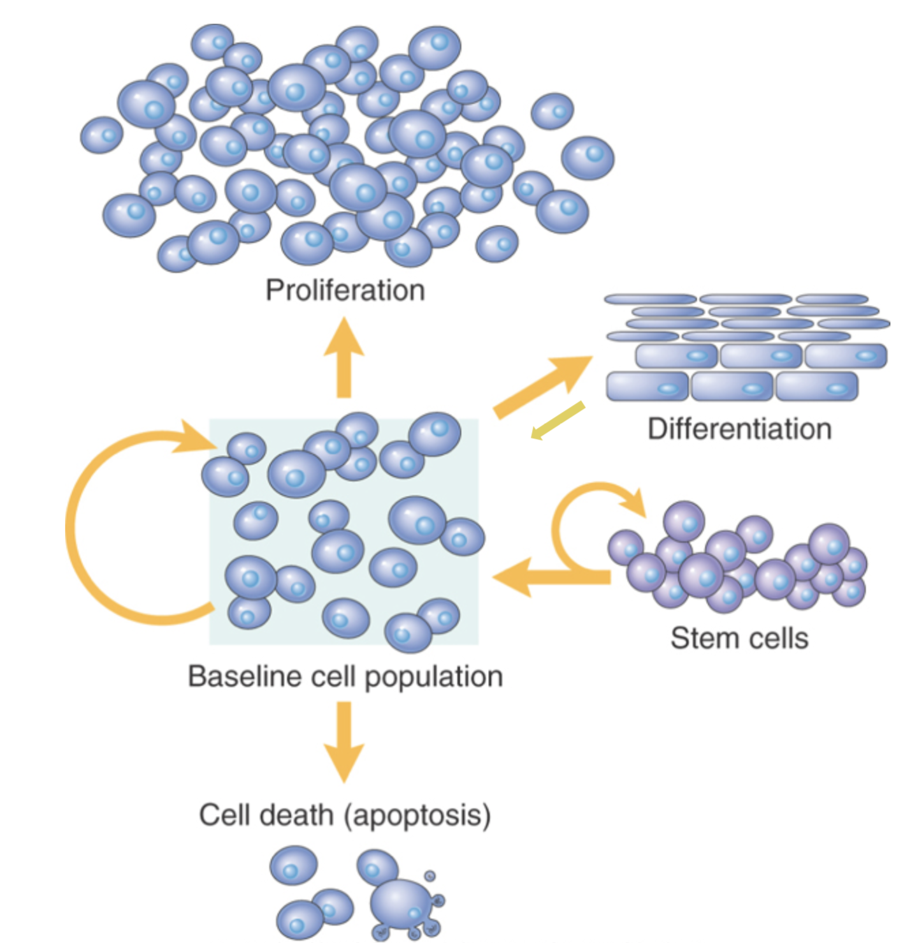
Wondheling
Herstel van weefselarchitectuur en functie.

Weefselhomeostase

Proliferatie: celcyclus
Celcyclus: na elke fase checkpoint
- Cyclines bepalen activiteit CDK’s (o.m. groeifactoren)
  - Seriële regulatie van expressie transcriptiefactoren en cyclines
- G₁: celgroei, normaal metabolisme, duplicatie organellen
  - Start door synthese cycline D
- S: DNA-replicatie en chromosoomduplicatie
  - Start door synthese cycline E
- G₂: celgroei, voorbereiding mitose
- M: mitose, karyo- en cytokinese
  - MPF: Cycline Promoting Factor, bestaat uit cycline B en CDK1, activatie pre-MPF door fosforylatie
  - Mitotische index (# mitosen) vs. Labelingsindex (# actieve eiwitten)
- G0: terminale rustfase
- Rem celcyclus door p53: kwaliteitscontrole thv overgang G₁ -> S door p53 en pRb
  - Defect in celcyclus -> apoptose (verhindert transcriptie door binding op DNA-streng)
    - Defect in apoptose -> kanker
- RTK (Receptor Tyrosine Kinase): activering RAS
  - Activatie transcriptie bepaalde genen
  - Vb. Insuline, VEGF, HGF...
- Veelgebruikte merkers van prolifererende cellen:
  - Ki67: alle fasen cyclus
  - PCNA: in S-fase
  - BrdU: Thymidine-analoog, incorporatie tijdens S-fase mogelijk
- Senescence: irreversibele stop celdeling, permanent groeiarrest zonder celdood

Weefsels
- Labiele weefsels: continue deling
  - Oppervlakte-epitheel, mondmucosa, beenmerk, tractus digestivus, urinewegen
- Stabiele weefsels: rustend
  - Parenchym, mesenchym, endotheel
- Permanente weefsels: niet-delend
  - Neuronen, skeletspieren, hartspier

Stamcellen
- Karakteristieken:
  - Zelf-hernieuwing (self-renewal)
  - Assymetrische deling
- Totipotente SC: zygoot
- Pluripotente SC: ICM van blastocyst
  - Hepatocyten, neuronen, cardiomyocyten, hematopoetische cellen, pancreatische cellen
- Multipotente SC
- Embryonale stamcel (ESC):
- iPSC: yamanakafactoren
  - Oct3/4, Sox2, c-myc, Klf4
- Adulte SC: vooral in weefsels met continue deling
  - Hemapoetische SC, beenmerg
  - 10⁶ nieuwe cellen/s
- Stamcelniche: micro-omgeving DC met signalen omringende cellen die delings- en differentiatieactiviteit SC bepalen
  - Vb. Epidermis, haarbulbus, crypten van Lieberkuhn, lever

Wondheling en fibrose

Wondheling door regeneratie bij lever
- Partiële resectie in <1 maand gecompenseerd door uitgroei resterende lobben
- Geen herstel originele vorm; functioneel herstel
- Gemedieerd door paracriene cytokines en groeifactoren
- Belang bij ziektes, orgaandonaties
- Door proliferatie van hepatocyten
  - Priming door inflammatoire cytokines
  - Proliferatie door weefselspecifieke factoren (Hepatocyte Growth Factor)
- Geproduceerd door mesenchymale cellen (fibroblasten etc)
- Mitogeen voor hepatocyten en epitheel
- Binding aan receptor cMET (proto-oncogen)
- Overexpressie/mutaties cMET bij nier en thyroid carcinomen
  - Reactivatie embryonale signaaltransductiewegen

Wondheling door bindweefselafzetting
Inflammatie:
- Acute inflammatoire respons ter verwijdering micro-organismen, dood weefsel
- Influx RBC en bloedplaatjes in wonde, vasoconstrictie tegen bloeding, thrombusvorming
- Influx neutrofielen: fagocytose, ROS, enzymen
- Afgifte cytokines, GF initieert influx macrofagen voor debris-opruiming
Angiogenese:
- Vorming nieuwe bloedvaten onder impuls VEGF (Vascular Endothelial Growth Factor)
- Vasodilatatie door VEGF en NO
- Migratie en proliferatie endotheelcellen door FGF2
- Elongatie vasculair uitsteeksel
- ECM-remodelling door MMP’s (Matrix MetalloProteinen)
- TGF-β onderdrukt proliferatie endotheelcellen, stimuleert ECM-remodelling
- Formatie nieuw bloedvat
- PDGF recruteert gladde spiercellen
- Niet-mature bloedvaten
Granulatieweefsel:
- 3-5 dagen
- Zacht, roze, granulair weefsel
- Maximale neovascularisatie na 5-7 dagen
- Neutrofielen vervangen door macrofagen
Littekenweefsel:
- Reorganisatie collageen
Details afzetting:
- Productie door macrofagen M2:
  - PDGF
  - FGF2
  - TGF-β
- Migratie, proliferatie fibroblasten
- Afzetting ECM-proteines
- Balans synthese-degradatie ECM door:
  - MMP’s (collagenase, gelatinase)
    - Inhibitie door TIMPS
  - Neutrofiel elastase, plasmine…

Onderverdeling wondheling
- Per primam:
  - Zuivere wonde
  - Geen necrose
  - Geen vreemde lichamen of infectie
  - Gladde wondranden
  - Mechanische sluiting (bv hechting)
  - Snelle herepithelialisatie (4-7 dg)
- Per secundam:
  - Geen zuivere wonde
  - Necrose
  - Vreemde lichamen of infectie
  - Geen gladde wondranden
  - Vertraagde wondheling (t.g.v. diabetes of atherosclerose)
  - Geen mechanische sluiting
  - Trage herepithelialisatie met lidtekenvorming
- Sterkte na wondheling:
  - 1 week na hechting: 10% van voorheen
  - Na 3 maanden: 70-80% van voorheen

Hemodynamische stoornissen

Algemeen
- Omvang vasculair compartiment:
  - Intracell.: 2/3de
  - Extracell.: 1/3de
    - 3/4de interstitieel
    - 1/4de intravasculair
- Ziekte hart- en bloedvaten:
  - Helft van doodsoorzaken
- Andere ziektetoestanden:
  - Bijna altijd bloedvaten betrokken
- Soort pathologie:
  - Grote bloedvaten: meestal wanden
  - Hart: pomp en kleppem
  - Microcirculatie: uitwisseling vochten en opgeloste stoffen
- Belang endotheel:
  - Afbakening vasculair compartiment
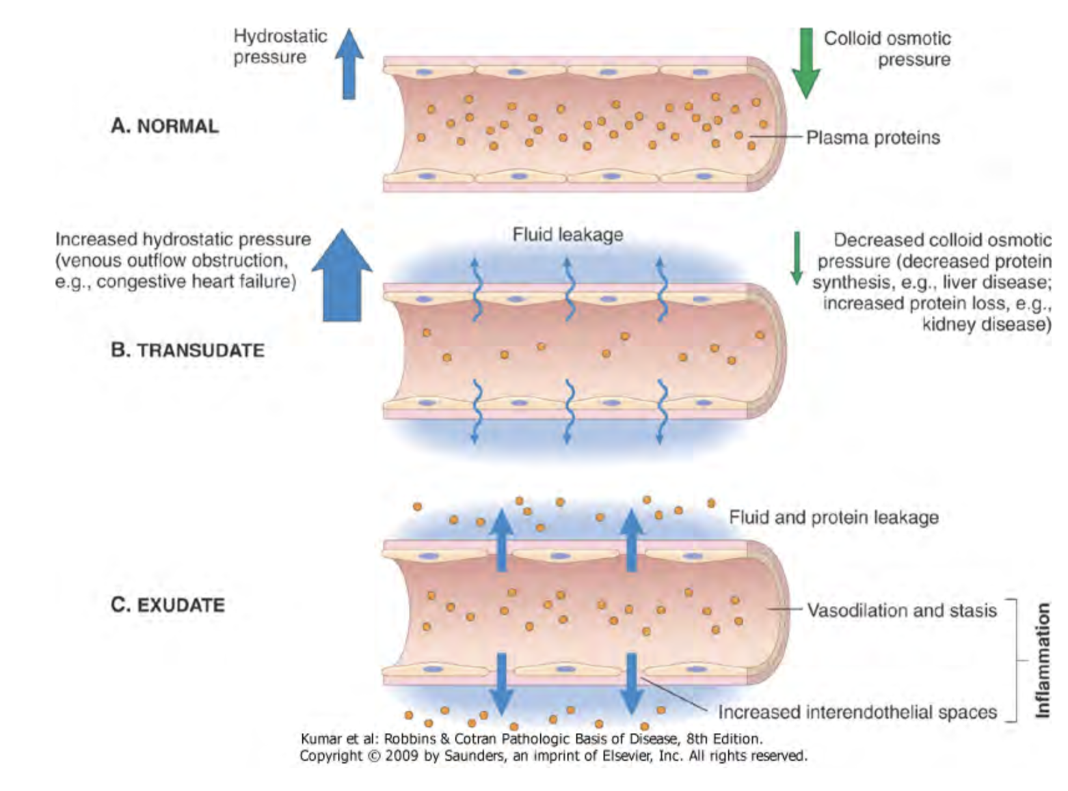
  - Productie van stoffen (collageen, elastine, bloedstolling, cytokines, adhesiemoleculen…)
  - Weefselspecifieke specialisatie
  - Transportfunctie

Oedeem en effusie
- Oedeem: toename interstitieel vocht door:
  - Toename capillaire druk
  - Verminderde colloïdale druk
  - Obstructie lymfatische afvoer
  - Verhoogde endotheliale permeabiliteit
  - H₂O/zout-retentie
  - Resultaat van exsudaat of transudaat

1. Hydrostatische druk duwt water, ionen uit bloed naar interstitiële ruimtes
    - Toename capillaire hydrostatische druk (bij veneuze congestie)
    - Lokaal: Diep Veneuze Trombose (DVT)
    - Algemeen: congestief hartfalen
2. Colloïd osmotische druk trekt water, ionen uit interstitiële ruimtes naar bloed
    - Daling capillaire osmotische druk (bij hyperalbuminemie)
    - Leverfalen, nefrotisch syndroom, proteïne malnutritie
3. Lymfoedeem
    - Obstructie, vernietiging lymfevaten
    - Gedaalde terugvoer eiwitten en vocht naar bloed
4. Inflammatoir
    - Verhoogde capillaire permeabiliteit
    - Door Histamine, bradykinine, prostacycline…

- Oncotische druk: totaal osmotisch effect van niet-diffundeerbaar colloïd
- Interstitieel vocht: als gel gebonden aan proteoglycanen
  - Hyaluronzuur (glycosaminoglycaan)
  - Link-proteïne
  - Core-proteïne
  - Korte GAG’s (chondroïtinesulfaat, kerataansulfaat)

Hyperemie en congestie
Hyperemie: actief
- Verwijding arteriolen -> verhoogde bloedflow en rode kleur weefsel
  - Fysiologisch: vasodilatatie, normale permeabiliteit bij vb. blozen
  - Pathologisch: vasodilatatie, verhoogde permeabiliteit -> exsudaat, oedeem
- Longcongestie:
  - Acuut: verstoorde pompfunctie linkerhart
    - Longoedeem, microhemorrhagie
  - Chronisch: stenose linker atrioventriculaire klep
    - Fibrose, hemosiderinemacrofagen
- Levercongestie:
  - Verstoorde pompfunctie rechterventrikel
    - Centrilobulaire congestie: necrose, fibrose
- Miltcongestie (hypersplenisme):
  - Verhoogde vasculaire druk lever
    - Oedeemvorming onderste ledenmaten
Congestie: passief
- Verminderde outflow bloed uit weefsel
  - Schadelijker: minder O₂, minder nutriënten, meer afvalstoffen, oedeemvorming
  - Oorzaken:
    - Systemisch: hartfalen
    - Lokaal: veneuze obstructie
  - Gevolgen:
    - Volumetoename
    - Fibrose wegens verhoogde fibroblastenwerking in licht anoxisch milieu
    - Cyanose (deoxyHb > 5 g/dl)

Bloeduitstortingen
- Hematoom: ophoping bloed in extravasculaire ruimte
- Petechiae: kleine hematomen (1-2 mm) in huid, mucosa, serosa door lokaal verhoogde bloeddruk, trombocytopenie of defecte plaatjes
  - Alarmteken voor:
    - Vasculitis
    - Stollingsstoornis
    - Trombocytopenie
    - Micro-embolen bacteriële endocarditis
- Purpura: grotere hematomen, oorzaken vergelijkbaar met petechiae
  - Henoch-Schonlein purpura:
    - Vasculitis door precipitatie IgA-complexen -> complementactivatie
    - Triade: abdominale pijn, arthritis, purpura
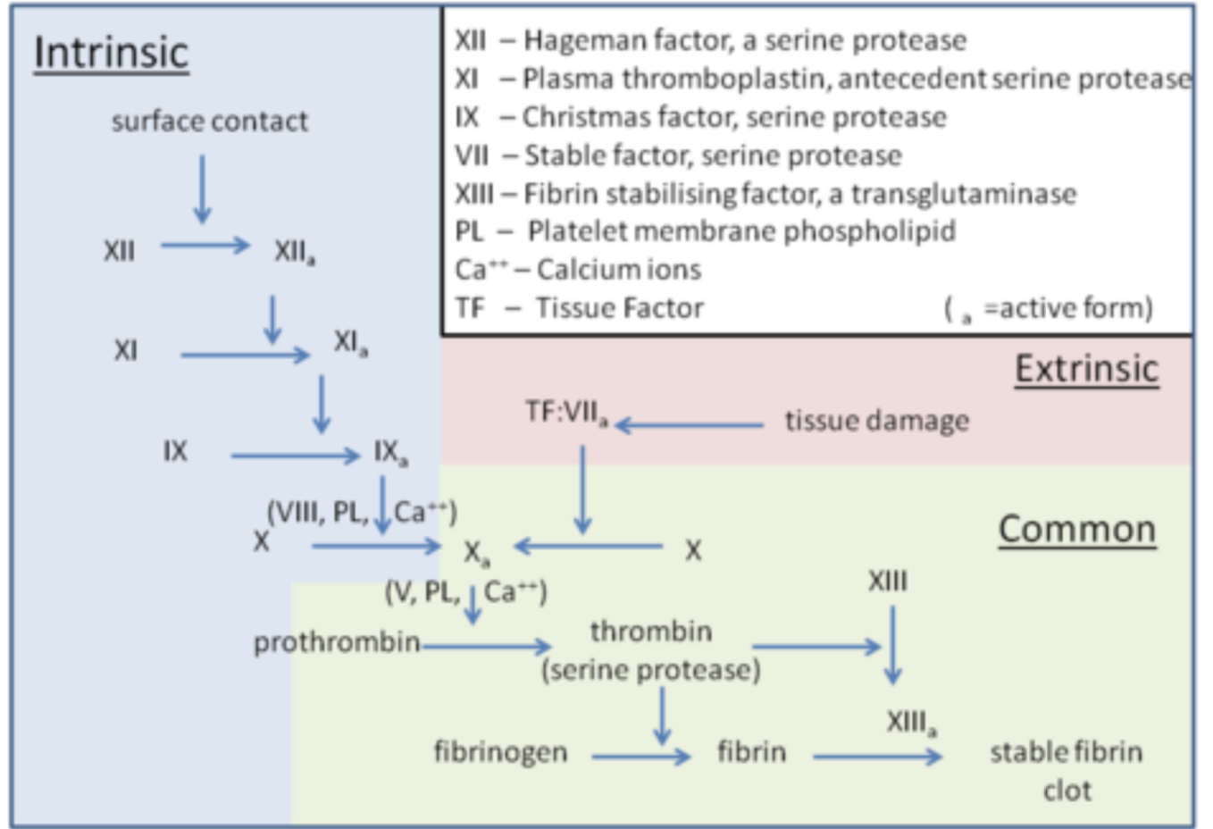
    - frequentste vasculitis bij kinderen
    - Cave nierschade
- Ecchymosen: “blauwe plek”, grote hematomen
  - Bilirubine oxidatie
- Hemothorax, hemopericardium, hemoperitoneum, hemoarthrosis: ophoping bloed lichaamsholte

Hemostase en trombose
- Hemostase: fysiologische reactie op letsel
  - Gelocaliseerde activatie plaatjesaggregatie
  - Gelocaliseerde activatie coagulatiecascade
  - Inperking door omgevend gezond endotheel (tPA)
- Trombose: pathologische reactie op letsel
  - Overmatige reactie door verstoorde balans
  - verhoogde prothrombotische activiteit
  - verminderde anti-thrombotische activiteit

Hemostatische reactie op vaatletsels:
- Transiënte vasoconstrictie: door neurogene reflex- en lokale secretiefactoren (vb. endotheline)
- Primaire hemostase:
- Beschadiging endotheel
- Blootleggen trombogene extracellulaire matrix
- Plaatjesadhesie en -activatie
- Vorming hemostatische plug
- Secundaire hemostase:
- Beschadiging endotheel
- Inductie tissue factor op endotheel (tromboplastine, factor III)
- Initiatie coagulatiecascade
- Trombinevorming, klieving fibrinogeen, vorming fibrinedraden
- Consolideren stolsel
- Fibrinedraden en aggregatenplaatjes vormen permanent stolsel: beperking stolling door inwerking tissue plasminogeen activator (tPA)
- Stolsels includeren RBC en leukocyten: inductie inductie inflammatie via chemotactische “fibrin split products”, trombine, plaatjesgeïnduceerde leukocytenadhesie

Eigenschappen endotheel:
- Prothrombotisch: activatie coagulatiecascade
- Anti-thrombotisch: localisatie thrombus in tijd en ruimte door gezond endotheel
  - Solubele mediatoren: NO, prostacycline
    - Klinische implicaties
    - Inhibeert plaatjesaggregatie
  - HSPG: Heparan Sulfate ProteoGlycan
    - Heparine therapie (versnelt activatie antithrombine)
    - Inhibeert IIa (thrombine), Ixa, Xa, XIa, XIIa
  - Trombomoduline expressie
    - Activated Protein C-activatie (APC)
    - APC inhibeert Va, VIIIa
    - Factor V – Leiden: resistentie V tegen APC
  - Tissue Plasminogen Activator (tPA)
    - Thrombolyse
    - Plasminogeen -> plasmine -> fibrinogeendegradatie
Thrombose:
- Stimulatie door Virchow’s triade:
  - Beschadiging/dysfunctie epitheel
  - Afwijkende bloodflow
  - Hypercoaguleerbaarheid (thrombofilie)
    - Genetisch of verworven
- Levenscyclus thrombus:
  - Propagatie: bijkomende afzetting plaatjes en fibrine
  - Embolisatie: thrombus laat los, transport door vasculatuur
  - Dissolutie: thrombus krimpt en verdwijnt door fibrinolyse
  - Organisatie en rekanalisatie: ingroei endotheliale cellen, gladde spiercellen, fibroblasten in oude thrombus
- Arteriële thrombi: meest voorkomende doodsoorzaak Westen
  - Gevolg van atherosclerose: endotheelschade, lagere flow
  - Occlusief: ischemische schade
    - Coronair: acuut myocardinfarct
    - Celebrale arterie: stroke
  - Klein maar gevaarlijk
- Trombose in hart: murale thrombus (in hartkamers/aorta)
  - Myocardinfarct: linkerventrikel
  - Atriale fibrilatie: afwijkend hartritme -> vertraagde flow, vorming murale thrombi in atria
  - Endocarditis: bacteriële klepinfecties beschadigen mitralisklep -> kleine thrombi op klep
- Veneuze trombi: multifactorieel, rode trombi met veel RBC (rode stase)
  - In oppervlakkige venen: varices, weinig kans op embolieën
  - In diepe venen been (DVT): hoog risico op embolie naar longen, vaak asymptomatisch
    - Proximale DVT: V. Poplitea, V. Femoralis, V. Iliaca
      - Hoog risico longembool
- Distake DVT: kuitenvenen
  - Minder gevaarlijk
- DIC: disseminated intravascular coagulation

Embolie
Mobiele vaste, vloeibare, gasachtige massa vervoerd door bloed naar punt distaal van herkomst
- Pulmonaire embolie: gevolg van DVT
  - Silentieus bij 60-80%
- Systemische trombo-embolie: afkomstig van intra-cardiale murale trombus
  - Meestal in extremiteiten (75%) en hersenen (10%)
- Vet/beenmergembolie: embolyse vet met beenmerg in long na pijpbeenbreuk
  - Vaak door pijpbeenbreuk, lipolyse
- Luchtembolie: decompressieziekte (caissonziekte)
  - Door plotse verminderde druk
- Amnionvloeistof embolie
  - 1/40.000 bevallingen, 80% mortaliteit

Andere vormen van obstructie bloodflow
- Compressie: toegenomen weefseldruk, decubitusletsel
- Torsie: volvulus gesteelde organen, genezing van tumoren
- Capillaire obstructie:
  - Hyperviscositeit: functieverandering alle organen
    - Polycythemie: RBC ↑
    - Leukemie: WBC ↑
    - Hyperproteïnemie: IgA, M, G ↑
- Vatwandverandering: spasmen
- Arteriosclerose: slagaderverkalking

Infarct
Gebied van ischemische coagulatie necrose door occlusie van arteriële toevoer
- Courante doodsoorzaak bij cardiovasculaire aandoeningen (myocard, celebraal infarct)
- Pulmonair en intestinaal infarct ook frequent

Shock
Systemische hypoperfusie door verminderde cardiale output/circulerend bloedvolume. Resultaat: hypotensie, verminderde perfusie weefsels, cellulaire hypoxie.
- Cardiogene shock: lage cardiale output
  - Door myocardschade, arrhytmie, pulmonair embolisme, cardiale tamponade
- Hypovolemische shock: lage cardiale output
  - Door verlies bloed, plasma na bloeding, verbranding
  - 3 fases:
    - Niet-progressief: compensatie door lichaam
    - Progressief: weefselhypoxie, verwijding arteriën
    - Irreversibel: celschade, vrijkomen lysosomale inhoud…
- Septische shock: perifere vasodilatatie en bloedstapeling
  - Door immuunreactie tegen microbiële infectie
  - Endotoxische shop t.g.v. gram- bacteremia
  - Effecten afhankelijk van dosis
    - Lage hoeveelheid: inflammaties
    - Gemiddelde hoeveelheid: abnormaliteiten organen
    - Hoge hoeveelheid: hartproblemen, longproblemen
- Anafylactische shock: hypersensitiviteit -> vasodilatatie, verhoogde vasculaire permeabiliteit
- Gevolgen:
  - Falen microcirculatie
  - WBC-pluggen
  - DIC
  - Endotheelschade
  - Multiple orgaanfalen (MOF)

Nutritionele stoornissen

Inleiding
- Nood aan inname:
      - Voldoende energie (vetten, koolhydraten, proteinen)
      - Essentiële AZ en VZ als bouwsteen eiwitten en lipiden
      - Vitamines en mineralen als co-enzymen, hormonen, structuurelementen (P, Ca)
  - Primaire malnutritie:
      - 1 of alle componenten ontbreken in dieet
  - Secundaire malnutritie:
      - Voldoende aanvoer, maar gevolg van
          - Onvoldoende intestinale inname
          - Malabsorptie
          - Verstoorde utilisatie of stapeling
          - Te grote verliezen
          - Verhoogde noden
  - Tekort in dieet is rol van:
      - Armoede
      - Infecties
      - Acute en chronische ziektes
      - Chronisch alcoholisme
      - Eenzijdige voeding
      - Toegenomen noden (zwangerschap, groei kinderen)
      - Psychologische factoren (anorexia, boulimia)
      - Gastro-intestinale aandoeningen en malabsorptie
      - Medicijninname

Veralgemeend tekort
- Protein Energy Malnutrition – PEM:
  - Onvoldoende inname eiwitten en calorieën -> verlies gewicht
  - Ondervoeding: BMI < 16
      - Bijkomende parameters: huidplooien, omtrek ledematen, serumeiwittenconcentratie
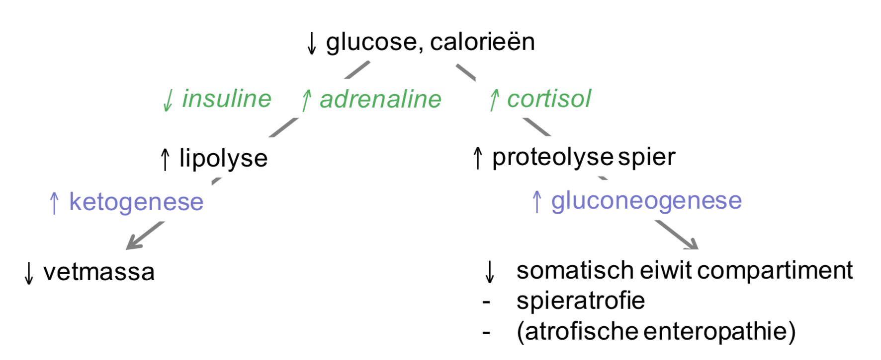
  - 2 eiwitvoorraden in lichaam:
      - Somatisch compartiment: in spieren
      - Visceraal compartiment: in viscerale organen, vnl. lever
- Marasmus: algemeen calorisch gebrek (starvation)
  - Gewicht < 60 % normaalwaarde
  - Normaal serum albumine (gepreserveerd visceraal compartiment)
  - Aantasting somatisch compartiment volgens fysiologische cascade
  - Klinisch beeld:
      - Verlies spiermassa -> emaciatie (uiterste vermagering)
      - Immunideficienties -> frequente infecties
      - Groeiretardatie -> kleine volwassenen
      - Eventueel intellectuele verstoring
      - i.c.m. specifieke vitamine-/mineraaldeficienties
      - mortaliteit: 50 %
- Kwashiorkor: eiwitdeprivatie groter dan calorische deprivatie
  - Meest-voorkomend in Afrika
  - Te vroege stop borstvoeding -> eiwitarm dieet
  - Verlies visceraal eiwit -> lage albuminespiegel -> algemeen oedeem
  - Klinisch beeld:
      - Oedeem door lage albuminespiegel
      - Onderhuidse vet- en spiermassa intact
      - Huidlaesies met hyperpigmentatie, desquamatie en hypopigmentatie (flag skin)
      - Vergrote lever met steatose (fatty liver) door onvoldoende aanmaak eiwitcomponent lipoproteine
      - Verminderde aanmaak bloedcellen beenmerg -> anemie
      - Immunodeficienties -> infecties
- Secundait PEM:
  - Bij chronische ziekte, oude, bedlegerige patiënten
  - Tekens:
      - Daling onderhuids vet
      - Spierverlies
      - Oedeem (enkels, sacrum)
  - Verhoogd risico:
      - Infectie
      - Sepsis
      - Slechte wondheling
      - Overlijden
- Cachexie:
  - PEM t.g.v. AIDS, kanker
      - GIS-, pancreas-, longkanker
      - Verantwoordelijk voor 30 % van sterfte
  - Tekens:
      - Extreem gewichtsverlies
      - Moeheid
      - Spieratrofie
      - Anemie
      - Anorexie
      - Oedeem
  - Dood door atrofie diafragma en ademhalingsspieren
  - Cachexiemechanisme bij kanker:
      - Cytokine-gemedieerde activatie van proteolyse in spier: afbraak zware keten myosine
      - Cytokine-gemedieerde lipolyse
      - Cytokine-gemedieerde anorexie
- Anorexia: zelf-opgelegde uithongering
  - 1-2 % vrouwen, 0,1 % mannen
  - Startleeftijd: 20 jaar
  - Laag zelfbeeld
  - Zware PEM
  - Endocriene effecten:
      - Gedaalde secretie GnRH -> daling LH en FSH (amenorrhea)
      - Gedaalde TRH -> koude-intolerantie, bradycardie, constipatie, huidverandering
      - Gedaald oestrogeen -> osteoporose, gedaalde botdensiteit
  - Mogrloijk anemie, lymfopenie, hypoalbuminurie
  - Dehydratatie, elektrolytstoornissen: verhoogde gevoeligheid hartritmestoornissen, plotse dood t.g.v. hypokaliëmie
- Boulimia: grote voedselinname gevolgd door geïnduceerd braken
  - Minder amenorrhea t.g.v. normaal lichaamsgewicht en gonadotrofinespiegel
  - Complicaties t.g.v. braken en chronisch gebruik laxativa en diuretica:
      - Elektrolytstoornissen (hypokaliëmie)
      - Aspiratie maagvocht in longen
      - Oesofagus- en maagscheuren
  - Combinatie met binge-drinking: slecht!

Specifieke tekorten
- Vitaminedeficiënties:
  - Essentiële cofactoren biochemische reacties
      - Tussenkomst/biochemische reactie zelf slecht gekend
  - Tekort door:
      - Dieetsamenstelling
      - Malabsorptie
      - Verhoogd metabolisme
      - Verhoogd urinair verlies
  - Vaak poly-vitaminedeficiëntie -> complexe kliniek
  - 13 vitamines nodig

Wateroplosbare vitamines
- Algemeen:
  - B-complex, C
  - Fruit, groenten
  - Oorzaken deficiëntie:
      - Motonome voeding (beri-beri)
      - Chronische malnutritie, alcoholisme (B1-thiamine -> Wernicke-Korsakoff)
      - Opnamestoornissen (B12-cobalamine -> pernicieuze anemie)
      - Verhoogd urinaire verlies (B3-niacine -> Pellagra-Hartnup)
- Gecombineerde B9-B12 deficiëntie:
  - Onderliggend darmpathologie:
      - Malabsorptie
      - Inflammatory bowel disease
      - Short bowel-, gastric bypass-chirurgie
      - Coeliakie
  - Alcoholisme
  - Eenzijdige voeding
- Geïsoleerde B12-deficiëntie met normal B9:
  - Pernicious anemia door anti-intrinsic factor antibodies
  - Fysiologische verstoring B12-absorptie
      - Anti-intrinsic factor antibodies (auto-immuunziekte)
      - Atrofische gastritis, gastrectomy
      - Pancreatische insufficientie
      - Small bowel disease (crohn, resectie)
  - Vooral moeheid
  - Megaloblastaire anemie met hypersigmentatie neutrofiel
  - Behandeling met injecties, pillen
- Vitamine C: ascorbinezuur
  - Geen endogene synthese mens
  - In melk, lever, vis, fruit, groenten
  - Functies:
      - Versnellen hydroxylatie en amidatiereacties procollageen
      - Anti-oxidatieve eigenschappen
      - Bevordering gastro-intestinale Fe-opname
      - Mogelijk antikanker?
- Vitamine C-deficiëntie
  - Te weinig productie collageen met slechte fysio-chemische eigenschappen
  - Fragiele bloedvaten
  - Slechte botkwaliteit
  - Slechte wondheling (scheurbeuk)
  - Westen: ouderen, zuigelingen met eenzijdige voeding, dialysepatiënten
  - Weinig kans op overdosis door snelle excretie en geringe absorptie

Vetoplosbare vitamines
- Vetoplosbare vitamines:
  - A, D, E, K
  - Oorzaken deficiëntie:
      - Monotome voiding
      - Malabsorptie (steatorrhea)
- Vitamine A (retinol)-metabolisme
  - 2 vormen in voeding:
      - Voorgevormd vit A in dierlijke producten
      - Carotenoïden (provitamines) in plantaardig voedsel: metabolisatie tot vit A
  - Functies:
      - Deel visueel pigment: rhodopsine in staafjescellen -> nachtzicht
      - Rol celgroei en -differentiatie
      - Metabole effecten op adipogenese en obesitas
      - Weerstand tegen infecties door stimulatie immuunsysteem
      - Therapie bij diarree, acne, kankers
  - Deficiënties bij vet-malabsorptie
      - Intestinale opname vereist normale werking gal, pancreas
            - Opname dunne darm, transport in chylomicronen naar lever
            - Opname via ApoE, esterificatie, opslag in Ito-cell
            - Transport perifere weefsels na binding retinol-binding protein (RBP)
  - Vit A-toxiciteit:
      - Acute overdreven inname (vitaminesupplementen, cosmetica) -> pseudotumorgevoel
      - Chronische toxiciteit -> anorexia, braken, naussea, gewrichtspijn
- Vitamine D: key regulator calcium-metabolisme
  - 90 % aanmaak huid door UV (conversie 7-dehydrocholesterol)
  - 10 % opname uit voeding
  - Bij deficiënties:
      - Beenziekte rachitis (kinderen): ongemineraliseerd osteoid matrix
      - Osteomalacie (volwassenen): onvoldoende mineralisatie nieuw gevormd osteoid matrix door osteoblasten
      - Hypocalcemische tetanie
  - Bij insufficiëntie:
      - Verhoogd risico heupfractuur oudern
      - Genetische varianten
  - Toxiciteit door overmatige vitaminesupplementen (rodenticide):
      - Botpijn, hypercalcemie

Mineralen en spore-elementen:
- Ijzer
- Koper
- Selenium
- Iodium
  - Nodig bij vorming actief tri-iodothyronine T3
  - Deficiëntie:
    - Cretinisme (mentale retardatie, neuronale ontwikkelingsstoornissen)
    - Daling T3 -> stijging TSH -> thryroid hypertrofie (Goiter)

Algemene overmaat
- Overgewicht en obesitas:
  - Risico op diabete type 2, dyslipidemie, cardiovasculaire ziektes (hypertrigyceridemie), leversteatose (NAFLD) hypertensie, hypoventilatie
  - Vlaanderen: 40-50 % overgewicht door hoge calorie-inname
- Mechanismen
  - Onevenwichtige calorie-inname en -verbruik
  - Pathogenese: complex en onvolledig begrepen
      - Humorale en neuronale mechanismen voor contorle eetlust en verzadigingsgevoel
- Regulatie energiebalans
  - Leptine (vetcellen):
      - Verzadigingsgevoel -> anorexigeen
      - Verhoogde energieuitgave (o.a. thermogenese)
      - Synthese proportioneel aan vetmassa
      - Genetische deficiëntie -> obees
  - Adiponectine (vetcellen):
      - Vetverbrandende moleculen t.h.v. spier
      - Lager in obesitas
      - Adipp R1- en R2-receptoren in spier en lever
  - Ghreline (maag):
      - Verhoogt voedselinname: orexigeen
      - Hoog voor maaltijd, daalt nadien
  - Adipocyten produceren cytokines
      - Obees -> chronische inflammatie
      - Aantal adipocyten -> constant
- Integratie in hypothalamus:
  - Verhoging energieverbruik en verminderde inname voedsel: POMC/NART-neuronen
      - Productie alfa-MSH, signaliseert via melanocortine receptoren
      - Verhoogde productie TRH -> verhoogd T3
      - Verhoogde productie CRH -> verhoogd cortisol
      - Gestimuleerd door leptine
  - Verhoging voedselinname (orexigeen effect): NPY/AgRP
      - Verhoogde productie melanine-concentrating hormone en orexine
      - Verhoogde voedselopname
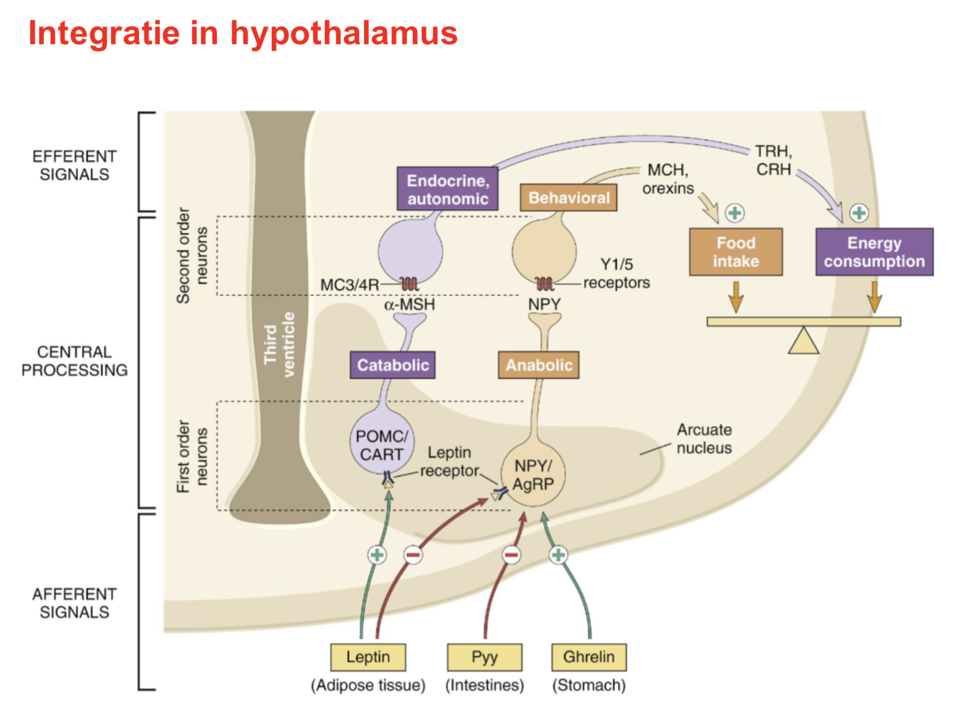
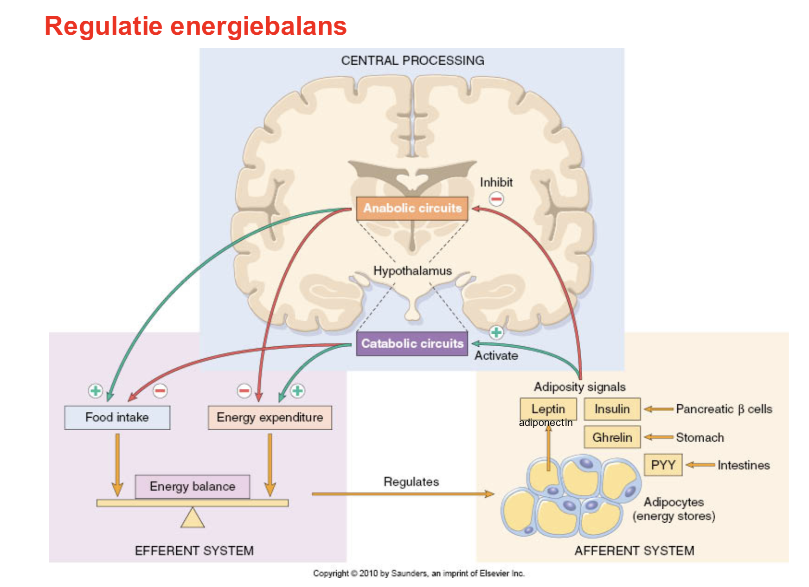
      - Geremd door leptine

Overmaat specifieke componenten
- Verschillende overmaten:
  - Vitamines
  - Ijzer (hemochromatose)
  - Sucrose
  - Carcinogenen
  - Vet (en vezelarm dieet)
- Arteriosclerose: verharden van arteriën
  - Arteriosclerose:
      - Kleine arteriën
      - Toename met leeftijd en hypertensie
      - Frequent, slecht begrepen
  - Mönckeberg sclerose
      - Verkalking arteriën gemiddelde diameter
      - Klinisch niet significant
- Atherosclerose: slagaderverkalking
  - Grote en middelgrote arteriën
  - Frequentst, klinisch belangrijk:
      - Helft sterftegevallen Westen
      - Ziekte intima slagaders
      - Opeenstapeling vet: eerst intracellulair, dan extracellulair
  - Atherosclerotische plaque: chronische inflammatie
            - Initiatie door endotheelschade door klassieke factoren
            - Vorming chronische inflammatie door influx macrofagen
              - Repair-proliferatie gladde spiercellen door groeifactoren van plaatjes, endotheel, WBC, gladde spiercellen zelf
              - Fibrose
              - Macrofagen accumuleren lipiden (foam cells)

Omgeving

Ziekte wereldwijd
- GBD: Global Burden of Disease
  - Rijke regio’s: hoge leeftijd bij overlijden
  - Arme regio’s: hoge kindersterfte
  - Doodsoorzaken EU:
    - Hart- en vaatziektes
    - Beroerte
    - Alzheimer en andere dementies
  - 3de wereldlanden:
    - Infectie van onderste luchtwegen
    - Diarreegerelateerde ziektes
    - Hart- en vaatziektes
    - HIV, AIDS
- DALY: Disability Adjusted Life Years lost
  - Maat voor totale last t.g.v. ziekte op populatieniveau
  - 1 DALY -> 1 gezond levensjaar verloren
  - DALY = YLL + YLD
    - YLL: Years Life Lost due to premature mortality
    - YLD: Years Lived with Disability
- Ondervoeding belangrijkste oorzaak hoge DALY
- 70 % kindersterfte door pneunomie, diarree, malaria, mazelen, perinatale sterfte
- EID: Emerging Infectious Disease
  - Door multidrugresistentie bij TBC, malaria
  - Door pathogenen uit andere species
  - Door verhoging incidentie bestaande aandoeningen

Toxicologie
- Studie verspreiding, effecten, mechanismes toxische stoffen
- Xenobiotica: exogene chemicaliën
  - In lichaam via ademhaling, huid, inname
  - Uit lichaam via faeces, urine, uitademing
  - Accumulatie in been, vet…
- Detoxificatieproces xenobiotica
  - Detoxificatiemechanisme -> omzetting tot inactieve water-oplosbare stoffen OF toxische metabolieten
- Hydrolyse, oxidatie, reductie
  - Door cytochroom P-450
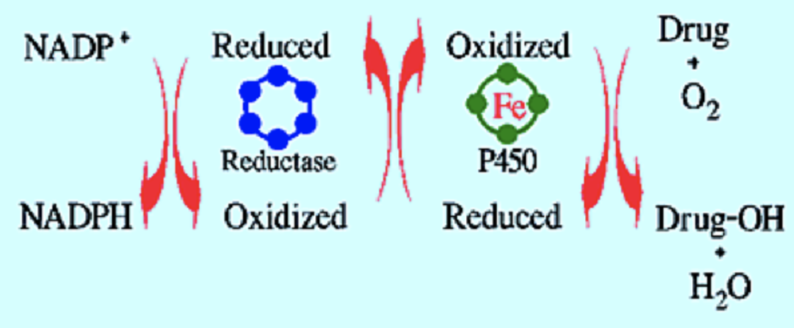
- Glucuronidatie, sulfatering, methylering, conjugatie met gluthation -> wateroplosbaar product
- Cytochroom P-450 (CYP):
  - In ER hepatocyten, huid, longen
  - Superfamilie van 60 haembevattende monooxygenasen
  - > 50 % geneesmiddelen: metabolisering door CYP450 voor werking
    - ROS als bijproduct

Luchtvervuiling
- Buitenshuis:
  - Ozon (O₃): reactie tussen NO/NO₂ en vluchtige organische stoffen o.i.v. zonlicht -> ROS
    - Ontsteking bovenste luchtwegen (risico bij astma!)
  - CO: affiniteit Hb voor CO 200 x groter dan voor O₂
    - 60-70 % verzadiging met CO -> letaal
  - SO₂: zwavelzuurvorming in luchtwegen
  - Fijn stof: deeltjes < 10 μm (PM0.1) gevaarlijk door activatie macrofagen en neutrofielen in alveoli
- Binnenshuis:
  - Koken op vuur (biomassa, kolen…)
    - Inademen roetdeeltjes (PM2.5)
    - Pneumonie, COPD, longkanker
    - 50 % overlijdens t.g.v. pneumonie bij kinderen < 5 jaar

Zware metalen
- Toxiciteit zware metalen:
  - Lood: loodwit, tetra-ethyllood in verf, benzine -> ontwikkelingsstoornissen
    - Inbouwing in been en tanden
    - Inhibeert breukheling
    - Hyperpigmentatie tandvlees (loodlijn)
    - Inhibeert enzymen haemsynthese -> microcytaire hypochrome anemie
    - Negatieve effecten mentale ontwikkeling (IQ)
  - Kwik: monomethylkwik in vis, industrie -> ontwikkelingsstoornissen
  - Arseen: As₂O₃ in grondwater, herbiciden -> dysfunctie GI-tractus, -cardio, -CZS, tumoren
  - Cadmium: Cd in batterijen -> dysfunctie nieren, longen

Beroepsrisico’s
- Solventen in droogkuis
- Verfverwijderingsproducten
- Pesticiden (DTT)
- Mijnenwerk
- Afbraakwerken met asbest
- Universeel probleem: BPA (Bisphenol A)
  - Endocriene effecten, hartziektes, diabetes, zwaarlijvigheid, oestrogeenafhankelijke kankers

Roken
- 7 miljoen overlijdens/jaar
  - 1/3de longkanker
  - 2/3de myocardinfarct, atherosclerose, COPD
  - Verlaagt levensverwachting met 7,5 jaar
- Tabak: > 60 carcinogenen
  - Teer, PAKs, fenol, benzypyreen, nitrosamine
  - Induceren ROS via fase 1 enzymen CYT450
- Nicotine: niet carcinogeen, wel verslavend
  - Verhoogt hartslag en bloeddruk

Alcoholisme
- 2,5 miljoen overlijdens/jaar
- Ethanol ongewijzigd opgenomen in bloed, weefsels
- > 300 mg/dl -> coma
  - Bij alcoholisten: tot 700 mg/dl door opreguleren detoxificatiesysteem lever
- Acute effecten: hepatische steatose, gastritis, stimulatie CNS, respiratory arrest
- Chronisch: hepatitis, cirrose, maagulceraties, portale hypertensie, varices oesophagus, cardiomyopathie, pancreatitis, carcinomen
- Ethanoldegradatie 3 pathways:
  - CYP2E1
  - ADH
    - Alcoholoxidatie -> depletie NAD+, verminderde vetzuuroxidatie, vetstapeling in levercellen (steatose)
  - Catalase
- Roken EN alcohol -> versterkte kans larynxkanker (multiplicatie)

Farmaca
- Adverse Drug Reaction (ADR)
  - 2-5 % gehospitaliseerde patiënten
  - Overdosis, overmatige fysiologische reactie, genetische predispositie, hypersensitiviteit, interactie andere farmaca
  - Groter risico door combinatie verschillende farmaca (> 10)
    - > 15 -> risico ADR 40 %
- Typische voorbeelden:
  - Anti-coagulentia: bloedingen
  - Menopauzale Hormoon Therapie (MHT): combinatoe oestrogeen + progestine: borstkanker, veneuze thrombose
  - De pil: veneuze thrombose
- Acetaminophen (paracetamol)
  - Zeer veilig
  - Overdosis oorzaak 50 % gevallen acuut leverfalen (30 % mortaliteit)
  - 95 % gedetoxificeerd door fase II enzymen -> uitgescheiden
  - 5 % gemetaboliseerd door CYP2E1 met vorming NAPQ -> centrolobulaire necrose lever
    - Covalente binding aan eiwitten -> schade membraan en MC
  - Vroeg stadium overdosis: N-acetylcysteine om GSH op peil te brengen

Drugsgebruik
- Cocaïne:
  - Cocaplantextract (snuiven, injecteren)
  - Sterk psychologisch verslavend
  - Stimuleert neurotransmissie door blokkering transporter voor heropname NT (dopamine, (nor)epinephrine)
  - Gevolgen:
    - Cardiovasculaire pathologiën met ritmestoornissen, myocardinfarct
    - Zeer hoge koorts, perforatie neusseptum
    - Eventeel fataal bij 1ste gebruik
- Heroïne:
  - Papaverextract (intraveneuze of subcutane injectie)
    - Vaak gemengd met talk of quinine
  - Opiatenfamilie, verwant aan morfine, stimuleert dopaminevrijstelling
  - Sterk verslavend
  - Gevolgen:
    - Pulmonale letsels: oedeem, septische embolen t.g.v. endocarditis, longabscessen
    - Infecties: huid, hartkleppen (endocarditis t.g.v. Staphylococcus Aureus, lever, longen
    - Huid: absces, cellulitis, ulceraties, hyperpigmentaties
    - Neiren: amyloidose, glomerulosclerose
- Cannabis, marihuana:
  - Cannabis Sativa-bladeren
  - Psychoactief tetrahydrocannabinol (THC) lijkt op endogeen anandamide
    - Bindt cannabinoidreceptoren CB1 en CB2
    - Inwerking op hypothalamische-hypofysaire as
  - Transiënte effecten op sensorische waarneming, motorische cooördinatie
  - Medisch: bestrijding nausea bij chemotherapie
  - Meer teerinname dan bij sigaretten
  - Verslavende werking

Fysische schade
- Mechanische traumatae
  - Contusie, laceratie
- Verbranding
  - 150 overlijdens/jaar in België
  - 50 % brandwonden bij kinderen < 5 jaar
  - 3 graden:
    - 1ste graad: tot epidermis
    - 2de graad: tot in dermis
    - 3de graad: tot in subcutaan weefsel incl. spieren (geen pijn)
  - Risico op hypovolemische shock met veralgemeend oedeem door eiwitverlies, infecties
- Hyperthermie, hypothermie
  - Zonneslag, onderkoeling
- Elektriciteit
- Ionizerende straling
  - Energie als straling, hoge snelheidspartikels
  - Medische beeldvorming, radiotherapie

Tumoren (1)
“Tumor: lokale autonome toename van cellen, die niet op normale wijze wordt gereguleerd en vrijwel nooit spontaan zal stoppen”

Opbouw tumor
- Neoplastische cellen (parenchym)
- Reactief stroma (bindweefsel, bloedvaten, immuuncellen)
  - Bepaalt groei en evolutie tumor
  - Inductie stroma in tumor: desmoplasie
  - Harde desmoplasmatische tumor: scirrheus (steenharde tumoren)

Benigne tumoren
- Goedaardige tumoren (benigne)
  - Blijven gelokaliseerd, metastaseren niet
  - Chirurgische verwijdering
  - Mogelijk aanleiding tot ziekte!
  - Eindigt meestal op -oom of -oma
    - Melanoom, lipoma, fibroma, lycomyoma (glad spierweefsel), adenoma (klier)
- Bijzondere goedaardige tumoren:
  - Hamartoom: bestaat uit weefselelementen die normaal in orgaan worden teruggevonden, maar met afwijkende differentiatie en ordening tijdens embryonale ontwikkeling
  - Chroristoom: bestaat uit weefselelementen die normaal niet in orgaan worden teruggevonden. Ectopische eilandjes van normaal weefsel
  - Teratoma’s: tumoren waarin weefsels van alle kiembladen aanwezig zijn
  - Pleomorfe tumor: gemengde tumor, monoclonaal van origine

Maligne tumoren
- Gekenmerkt door invasie van omliggende weefsels en metastasering
- Hoge groeisnelheid
- Verlies van differentiatie (anaplasie)
  - Goedaardig: goed gedifferentieerd
  - Kwaadaardig: slecht gedifferentieerd
- Sarcoom/sarcoma: mesenchymale oorsprong
- Carcinoom/carcinoma: epitheliale oorsprong

Vorm en voorbeelden
  - Villeus: vingervorming
  - Poliep: projectie uitstekend boven mucosa
  - Cystadenoma: aanwezigheid cysten in adenoma
  - Tubulair: buisvormig
  - Folliculair: aanwezigheid van follikels
- Voorbeelden kennen:
  - Mesotheel - / - mesothelioom
  - Lymfoid weefsel - / - maligne lymfoom
  - Glia – glioom – glioom
  - Testiseptiheel - / - seminoma
  - Melanocyt – nevus – melanoom
  - Stamcel – matuur teratoom – immatuur teratoom
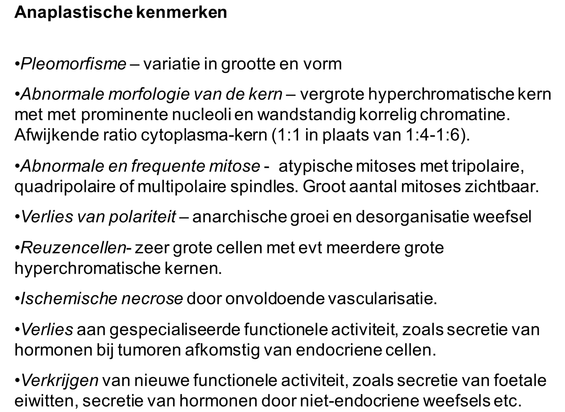

- Vroege laesies: dysplasie
  - Verlies cellulaire uniformiteit (pleomorfisme) en weefselarchitectuur, meestal in epitheel. Frequent in metaplastisch weefsel. Veel mitose op abnormale plekken.
- CIS: Carcinoma In Situ
  - Dysplasie door hele dikte epitheel, maar ingeperkt door basaal membraan
  - Vanaf doorbraak BM: invasieve laesie

Groeisnelheid tumoren
- Afwijkende cel: klinisch detecteerbaar na 30 verdubbelingscycli (90 dagen; 1 cyclus/3 dgn)
- Daarna 10 cycli nodig om lethaal te worden
- Groeisnelheid daalt met de tijd
- Slecht gedifferentieerde tumoren groeien sneller
- Groeisnelheid beïnvloed door:
  - Verdubbelingstijd
  - Fractie cellen in proliferatie
  - Fractie cellen in necrose/apoptose
- Groeifractie: % cellen in proliferatie (kleurbaar met KI67)
  - Meestal < 20 %
  - Darm-, borstkanker < 10 %
  - Lage mitotische activiteit: ongevoelig voor chemotherapie

Stamcellen in tumoren
- Maligne neoplasma’s binna altijd ongelimiteerde groei
- Normale weefsels afhankelijk van SC voor groei

Lokale invasie
- Meeste benigne tumoren groeien als compacte massa
  - Duidelijk fibreus kapsel rond tumor
  - Makkelijk verwijderbaar
- Maligne tumoren infiltreren, invaderen en vernietigen omliggend weefsel:
  - Geen kapsel
  - Pseudo-encapsulatie
  - Infiltratie tumorcellen in stroma en omliggend weefsel
  - Resectie met ruime marges, indien invasief: geen resectie

Vorming van metastasen
- Metastase via lichaamsholte:
  - Indien geen verdere barrière
- Metastase via lymfe:
  - Meest voorkomende route voor metastasering
  - Analyse sentinelklier bepaalt chirugisch beleid
    - Eerste klier die lymfe zou ontvangen van primaire tumor
- Metastase via bloed:
  - Hematogene metastase meestal bij sarcoma’s, maar ook bij carcinoma’s
  - Minder arterieel dan veneus
    - Vene: tumorale emboli blijven steken in capillair bed (long, lever)
  - Tissue specific homing: bij elk type kanker specifieke uitzaaingsplaats
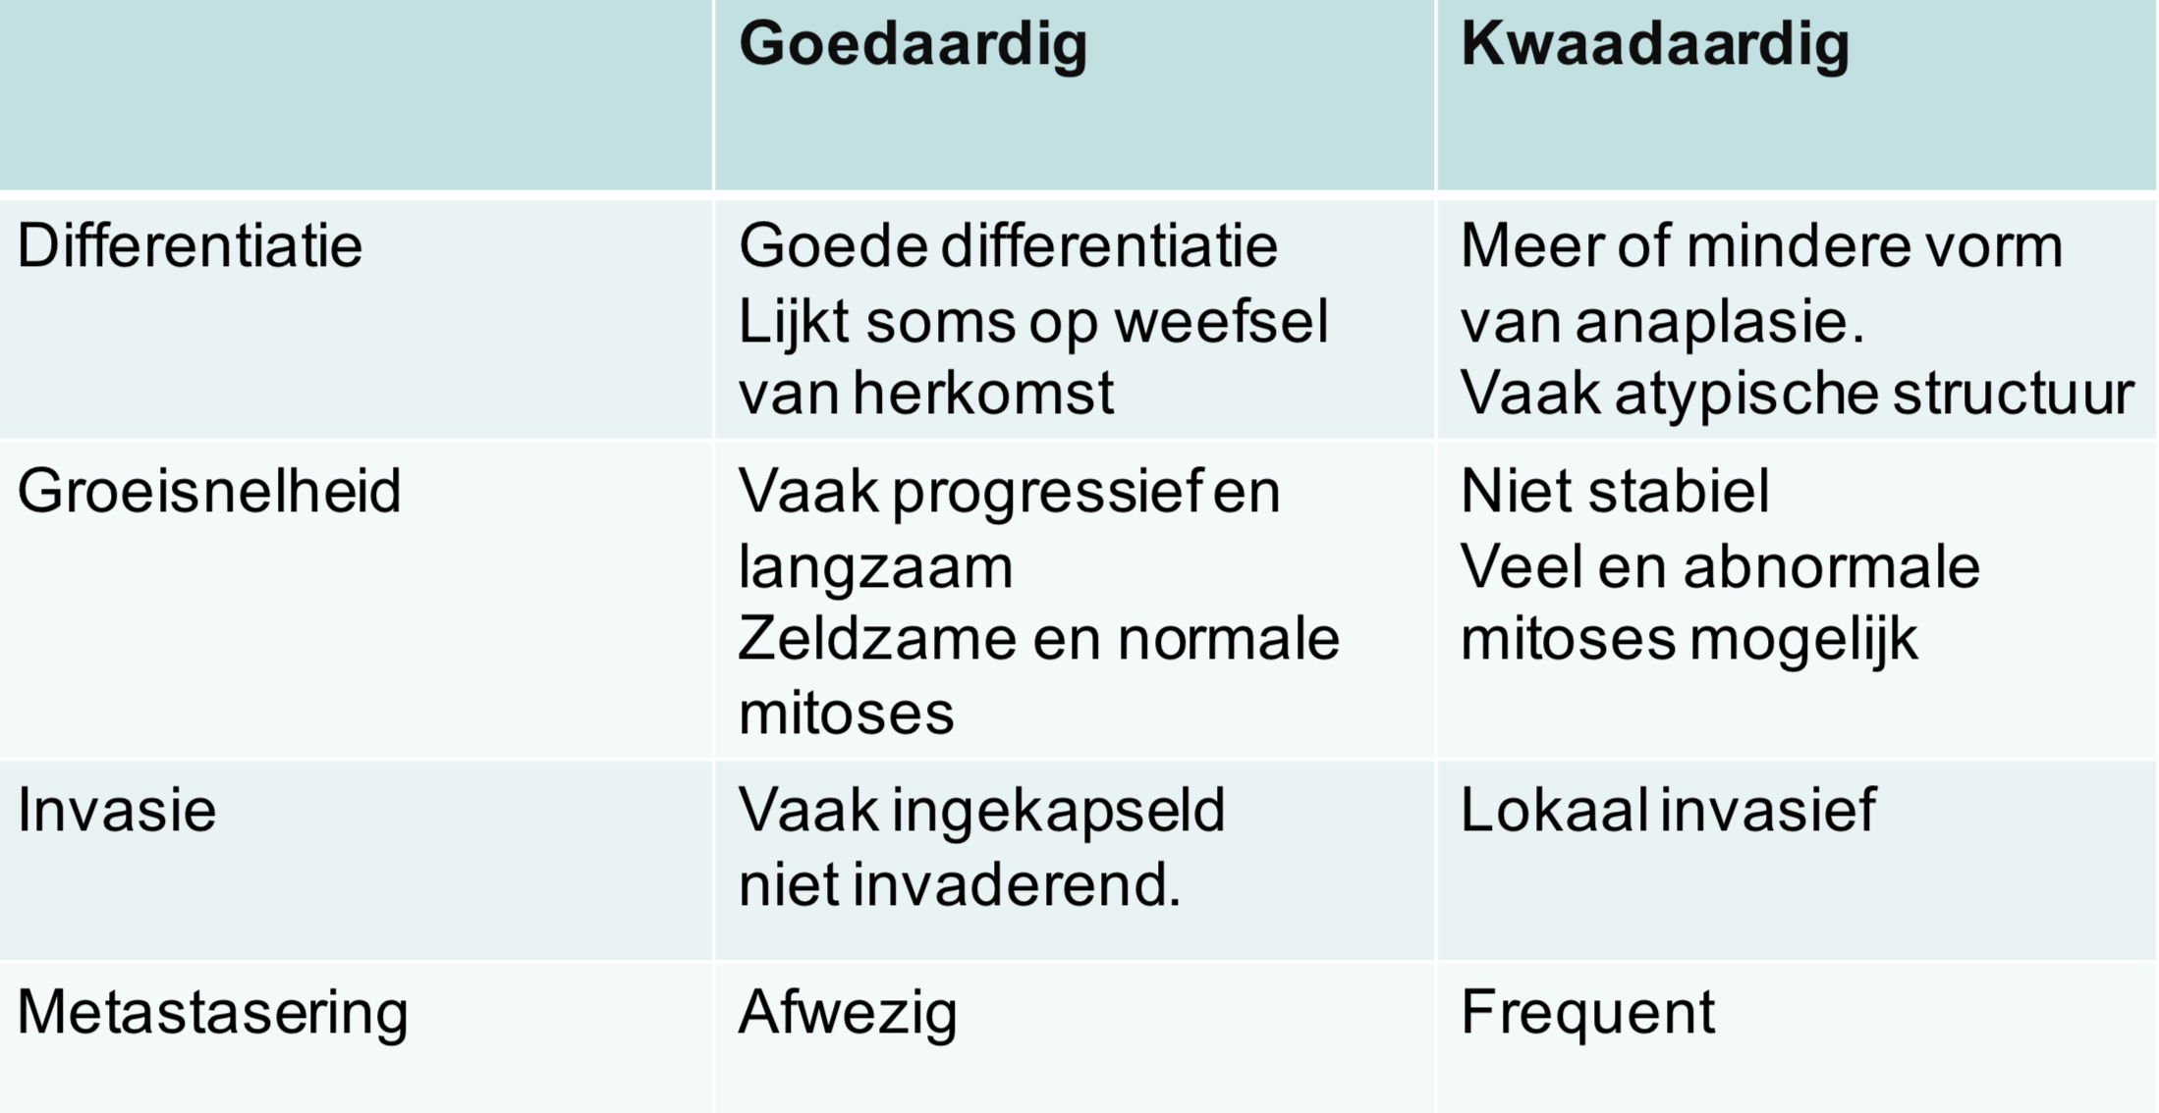
    - Thyroid en prostaat -> vertebrae
    - Niercelcarcinoom -> portale vaten
    - Zelden naar skeletspieren en milt

Gradering en stadiëring van tumoren
- Stadiëring (staging): tumorprogressie
  - TNM-systeem:
    - T (0-4): tumorgrootte
    - N (0-3): aanwezigheid metastasen in lymfeklier
    - M (0-1): aanwezigheid distale metastasen
- Gradering: mate van anaplasie
  - Goed-gedifferentieerde tumoren: laaggradig
  - Slecht-gedifferentieerde tumoren: hooggradig

Incidentiebepalende factoren
- Geografie en omgeving:
  - Genetische en omgevingsfactoren bepalen risico
  - 2/3de omgeving, 1/3de genetisch
- Leeftijd:
  - Accumulatie van mutaties
  - Daling van immuniteit
- Genetische predispositie:
  - < 10 % tumoren herleidbaar naar overerfbare mutatie
  - Autosomaal dominante, recessieve syndromen
  - X-linked: minder frequent
- Niet-genetische oorzaken:
  - Verworven predispositie
  - Indien chronische inflammatie
  - Ontwikkeling van precursor laesies
  - Immuundeficiëntie

Tumoren (2)

Moleculaire biologie: algemene principes
- Niet-lethale genetische schade (puntmutaties, structurele variaties)
  - Omgeving (virussen, chemicaliën, afvalproducten metabolisme)
  - Aangeboren
  - Random
- Clonale expansie 1 precursorcel met genetische schade
- 4 groepen kankerveroorzakende mutaties:
  - Groeibevorderende proto-oncogenen (GOF)
  - Groei-inhiberende Tumor Surpressor genen (LOF)
  - Apoptose-gerelateerde genen (GOF of LOF)
  - DNA-reparatiegenen (LOF)
- Schade kan aan 1 allel, meestal aan 2 genen
- Carcinogenese: meerdere stappen (tumor progressie) volgens Survival of the Fittest
  - Sleutelstappen: Hallmarks of Cancer
- Ook epigenetische veranderingen (DNA-methylatie en histonmodificatie)
- Eigen groeisignalen: oncogenen
  - Proto-oncogen -> oncogen -> oncoproteine (constitutief actief)
  - Autonome groei bij afwezigheid normale groeistimuli
  - Oncogenen op verschillende niveau’s:

Oncogenen op verschillende niveaus

Oncogenen: groeifactoren
- Meeste groeifactoren: paracrien
- Tumorcellen: autocrien (maken zelf groeifactoren)
  - PBGFB, HST1, FGF3, TGFA, HGF

Oncogenen: receptoren voor groeifactoren
- Normale groeifactorreceptoren: transiënte activatie van cytoplasmatische tyrosine kinase domein
- Tumoren: constitutieve activatie door permanente dimerisatie en activatie (autofosforylatie)
  - EGFR, HER2 van EGF-familie: overexpressie en amplificatie -> long- en borstkanker
  - HER-familie: Human Epidermal Growth Factor Receptor
    - HER2-gen amplificatie is predictieve marker m.b.v. FISH-test (Fluorescent In Situ Hybridisation)

Oncogenen: signaaltransductie
- Oncoproteinen bootsen functie normale cytoplasmatische signaaltransductie-eiwitten na
  - KRAS van GTP-binding familie: puntmutatie - > pancreastumor
  - BRAF van RAS-signaaltransductiefamilie: puntmutatie -> melanoom
- RAS en Colo-Rectaal Carcinoma (CRC):
  - Puntmutatie RAS meest frequente oncogen (15-20 %)
    - In 90 % pancreasadenocarcinomen (constitutionele activatie)
  - Familie van 3 genen: HRAS, KRAS, NRAS
  - Geen effectieve RAS-inhibitor
- ABL1 en chronische myeloïde leukemie
  - Maligne tumor van voorloper-granulocyten
  - Kenmerken: leukocytose, hypercellulair beenmerg, spenomegalie (10-15 x)
  - Overleving: 3 jaar
  - Translocatie geeft BCR-ABL Tyrosine Kinase (fusie-eiwit, constitutief actief, oncogeen)
    - Behandeling met Tyrosine Kinase Inhibtor Imatinib

Oncogenen: transcriptiefactoren
- Oncoproteinen kunnen functie normale transcriptiefactoren nabootsen
  - C-MYC van transcriptionele activators: translocatie -> Burkitt Lymfoom
    - Tumor van B-lymfocyten uit kiemcentrum lymfefollikel
  - N-MYC van transcriptionele activators: amplificatie -> neuroblastoom
    - Neuro-endocriene tumor bij kinderen
    - Amplificatie MYCN-gen
    - Transcriptiefactor
- MYC: master transcriptiefactor in celgroei:
  - Activatie celcyclus
  - Stimulans ribosoomaanmaak
  - Stimulans tumormetabolisme

Oncogenen: cyclus van eiwit
- Oncogenen bootsen functie normale regulatoren celcyclus na
  - Cycline D van cyclinefamilie: translocatie en amplificatie -> mantelcellymfoom
    - B-lymfocytentumor, lijkt op cellen in mantel lymfefollikel

Tumor Suppressor Genen op verschillende niveaus
- Coderen voor tumor suppressor eiwitten voor celcyclus
- Mutatie of dysregulatie leidt tot ongevoeligheid groei-inhiberende signalen
- Groei-inhiberende pathways leiden tot quiescence, senescence, apoptose

Tumor Suppresor Genen in nucleus
- RB1: celcyclus regulator -> retinoblastoom, osteosarcoom
  - Frequentste oogtumor kinderen
  - Neuronale origine tumor (net als osteosacroom)
  - Metastase hersenen en beenmerg
  - Chemotherapie
  - Two-Hit Hypothese:
    - Sporadische gevallen: mutatie in beide allelen chromosoom 13q14
    - Familiaal: 1 gemuteerd allel overgeërfd, 1 verworven
    - Verlies heterozygotie normale allel (LOH – Loss Of Heterozygoty)
- P53: transcriptiefactor die activiteit 100den genen reguleert
  - Betrokken bij:
    - Tijdelijke stop celcyclus (quiescence)
    - Permanente stop celcyclus (selescence)
    - DNA-repair
    - Inductie apoptose
  - Gemuteerd in > 50 % tumoren
  - DNA-schade gemeten door 2 proteine kinasen: ATM en ATR
    - Fosforyleren p53 -> activeert p21 -> inhibitie celcyclus
    - Scenario 1: DNA-repair slaagt: p53 verhoogt transcriptie MDM2 -> auto-inhibitie p53 -> terug profileratie
    - Scenario 2: DNA-repair mislukt: p53 induceert senescence of apoptose via BAX
  - Meeste Tp53-mutaties sporadisch
  - Familiale vorm: Li-Fraumeni syndroom
    - 25 x hogere kans op tumoren

- P16:
  - CDKN2A-locus codeert voor p16 en p14
    - P14 reguleert p53
    - P16 reguleert RB
  - Overerfbare mutaties van p16 -> 20 % v.d. familiale melanoma’s
  - Verworven mutaties van p16 -> in 5- % v.d. pancreascarcinoma’s
  - Uitschakeling door hypermethylatie (epigenetische inactivatie)

Tumor Suppressor Genen in cytoplasma en plasmamembraan
- APC/beta-catenine: Adenomateuze Polyposis Coli (APC)
  - Zeer veel poliepen in colon, ontaarden in coloncarcinoom
  - Beta-catenine: celadhesie, polariteit, morfogenese tijdens embryonale ontwikkeling
  - Indien geen WNT-signaal -> afbraak beta-catenine door APC
    - WNT-sgnaal: WNT-molecuul op frizzled WNT-receptor
- PTEN: Posphatase en Tensine Homoloog
  - Inhibeert PI3-kinase signaaltransductie
  - Zeer vaak gemuteerd
  - Carcinoom prostaat, endometrium, syndroom van Cowden (autosomaal dominant)

Metabole aanpassingen – Warburg effect
- MC oxidatieve fosforylatie vervangen door glycolyse
  - Normaal minder efficient (minder ATP) en anaeroob
  - Voordeel: CO₂ wordt bijgehouden ipv uitgeademd
- Aerobe glycolyse: Warburg effect
- Betere groei bij hypoxie-omstandigheden
- Imaging met 18F-fluorodeoxyglucose en PET-scan
  - Nieren en blaas altijd opgelicht door aanwezigheid glucosemetabolisme

Vermijden van apoptose
- Tumorcellen beschermen zich door inactivatie intrinsic pathway
- Beperking apoptose:
- Uitschakelen p53 –BAX inductie
- Verminderde uitstroom cytochroom c.
- Verlies APAF-1
- Opregulatie IAP
- Inactivatie CD95 signaling pathway.
- Downregulatie CD95

Onbeperkte delingscapaciteit
- Door:
  - Ontsnapping aan senescene
    - Normale cellen: telomeerverkorting leidt tot replicatieve veroudering en definitieve blokkering celcyclus via p53 en p16
  - Geen mitotische crisis
    - P53-defect leidt tot fusie uiteinden verkorte chromosomen en genetische instabiliteit door ‘bridge-fusion-breakage’ -> mitotische catastrofe. Tumorcellen reactiveren telomerase-activiteit
  - Self-renewal
    - Typisch voor stamcellen en tumorcellen

Inductie van angiogenese
- In tumoren > 1-2 mm: zuurstofnood, afval- en voedingstoffen
- Exponentiële groei tumoren na inductie vascularisatie (angiogene switch)
  - Hypoxie stabiliseert HIF1alpha -> activeert transcriptie VGEF en bFGF
  - P53-verlies -> meer angiogene factoren VGEF
  - RAS en Myc activeren VGEF en bFGF

Vermogen tot invasie en metastasering
- Actief proces, inefficiënt, aanpassing maar ook niche noodzakelijk
- Stappen invasie:
- Verbreken cel-cel contacten en Epitheliale- Mesenchymale transitie (EMT) met repressie van E-cadherine.
- Lokale degradatie ECM (basaalmembraan en interstitieel bindweefsel) met rol van type IV collagenase (MMP9)
- Aanhechting aan ECM
- Migratie met rol van actine cytoskelet – autocriene factoren en chemokines
- Stappen vasculaire disseminatie en homing:
- Tumorcellen invaseren doorheen endotheel naar bloed
- Tumorcellen aggregeren in bloed, binden plaatjes, vormen emboli
- Tumorcellen hechten aan endotheel en migreren doorheen BM: extravasatie naar doelwitweefsel met betrokkenheid integrines en CD44
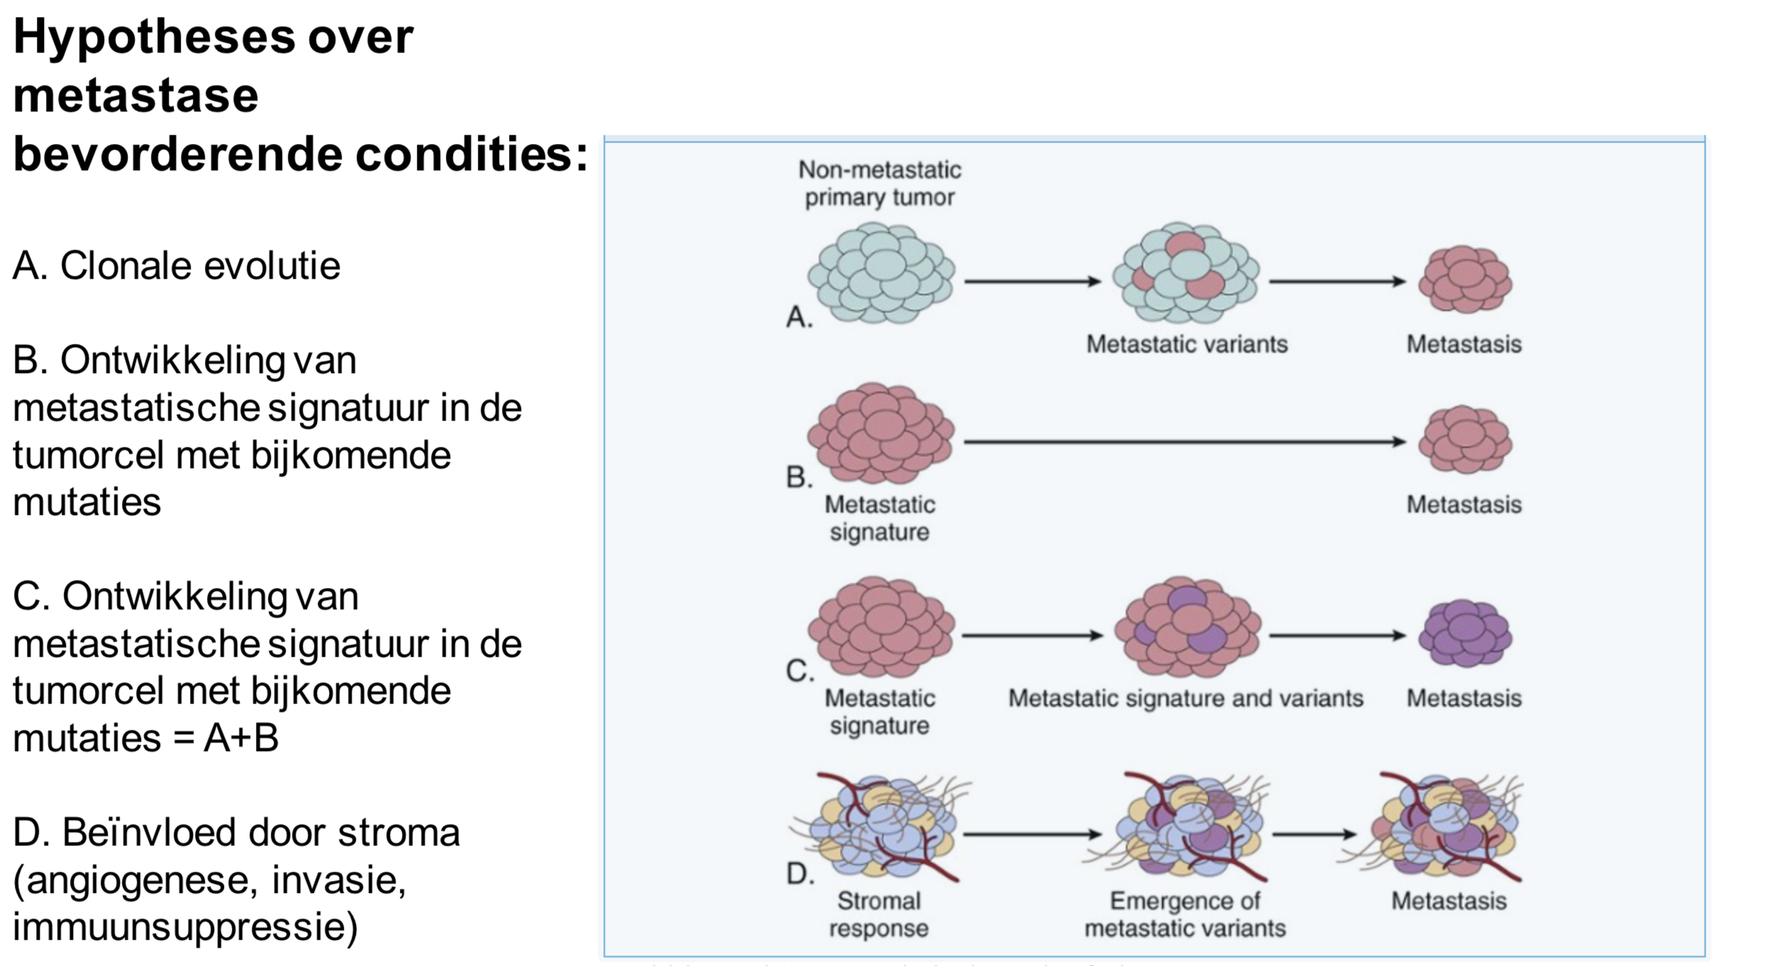

Genetische instabiliteit
- Aangeboren defecten in DNA-repair verhogen kans op kanker
- Soms ook haploinsufficiency
- 3 DNA-herstelsystemen
  - Mismatch repair
    - Vb. Hereditary Nonpolysis Colon Cancer
  - Nucleotide excision repair
    - Vb. Xeroderma Pigmentosum
  - Recombination repair
    - Vb. HR-deficiency

Ontwijken van eliminatie door immuunsysteem
- Immuunsurveillance: eigen immuunsysteem herkent tumor als vreemd en elimineert
  - Lymfocyten rond tumor
  - Lymfeknoop met reactieve veranderingen
  - Hogere incidentie met immuundeficientie
  - T-cellen en antilichamen gericht tegen tumor
  - Respons op immunotherapie
- Cancer immuno-editing: gewijzigde immunogene eigenschappen tumor, selectie clonale populaties die immuuunsysteem ontwijken
  - Tumor onderdrukt immuunsysteem

Tumor bevorderende inflammatie
- Wounds that do not heal
- Interactie tumorcellen, stroma, immuuncellen, endotheelcellen:
  - Onderhouden van hallmarks:
    - Vrijstellen van groeifactoren
    - Verhinderen van groei-inhibitie
    - Vermijden van celdood
    - Induceren van angiogenese
    - Activeren van invasie en metastasen
    - Vermijden van immuundestructie

Dysregulatie kankergeassocieerde genen
- Chromosomale veranderingen:
  - Translocaties (BCR-ABL)
  - Aneuploïdie (verandering in aantal)
  - Deleties (RB)
  - Genamplificaties (ERBB2, N-MYC)
  - Puntmutaties (KRAS)
- Epigenetische veranderingen

Epigenetica
- Reversibele, overerfbare veranderingen in genexpressie die optreden onafhankelijk van mutaties
- Belang in self-renewal, resistentie, differentiatie, therapiesensitiviteit
- Gebaseerd op:
  - DNA-methylatie
  - Histonmodificaties
  - Non-coding RNA (vb. micro-RNA)
- Ook onderhevig aan mutaties in genen die epigenetische veranderingen reguleren
- Doelwit voor therapie want reversibel
- DNA-methylatie:
  - 70 % CpG-eilanden gemethyleerd en geïnactiveerd
    - 50-60 % van promotoren hebben CpG-eilanden
  - Hypermethylatie promotoren Tumor Suppressor Genen
  - Tumoren kunnen globale hypomethylatie vertonen
  - Hypermethylatie bij 300 genen bij kanker
- Histonmodificaties:
  - Posttranslationele modificaties
  - Reversibele methylering, acetylering, fosforylering, ubiquitinisering… doopr HAT en HDAC
  - Structuur histon bepaalt transcriotionele status lokale genen
    - Histonmodificerende genen gewijzigd in kanker
  - Heterochromatine: compact, translationeel inactief, veel methylering, weinig acetylering
  - Euchromatine: transcriptioneel actief, open structuur
- Micro-RNA (mi-RNA):
  - Kleine RNA’s (22 nucleotides)
  - 1000 geïdentificeerde subtypes
  - Reguleren 60 % van genen
  - Gene silencing door inhibitie op mRNA-translatie naar eiwitten
  - Soms tumorsuppressorrol
  - Onco-miRNA’s hebben oncogene rol (repressie tumor suppressor genen)

Tumoren (3)

Multistep carcinogenese
- Kanker: accumulatie van mutaties
  - 1 mutatie niet oncogeen!
  - Individuele tumoren ca. 90 mutaties
  - Somiige mutaties vaker aangetroffen

Chemische carcinogenese
- Stappen:
- Initiatie carcinogene stof (initiator) met snelle + irreversibele mutaties in doelwitcel
- Promotie door niet-mutagene stof (promotor) met indirecte en reversibele effecten op DNA
- Directe carcinogenen: geen metabole omzetting vereist
- Indirecte carcinogenen: metabole omzetting vereist
  - Meestal door cytochroom P450-afhankelijke mono-oxygenasen
    - Veel genetische polymorfisme
    - CYP1A1-variant: longkanker!
  - Elektrofiele derivaten van carcinogenen induceren DNA-schade
    - Schade enkel overgedragen indien onmiddellijke deling cel
- Sommige carcinogenen: preference signature (bepaalde mutatie)

Carcinogenese door straling
- UV-licht verhoogt risico huidtumoren
- Lage huidpigmentatie (melanine) verhoogt risico op schade
- Melanoom: vooral bij blootstellingspieken (zonnen) -> UV-B
  - Vormt pyrimidinedimeren in DNA
- Niet-melanoom: totale hoeveelheid blootstelling
- DNA-herstel door Nucleotide Excision Repair pathway
  - Indien overbelast: repair door minder specifiek “non-template DNA-repair”
    - Meer fouten en mutaties
- Elektromagnetische straling en magnetische deeltjes ook carcinogeen

Carcinogenese door micro-organismen
- Virussen:
  - Oncogene RNA-virussen
    - HTLV-1-virus
  - Oncogene DNA-virussen
    - HPV (cervixkanker): overexpressie E6 en E7 virale oncoproteïnen -> inwerking op p53 en RB
    - EBV (Epstein Barrvirus): herpesvirus infecteert B-lymfocyten, epitheelcellen oropharynx -> functioneert als groeistimulus
    - Hepatitis B en C: 70-80 % van hepatocellulaire carcinomen d.m.v. chronische inflammatie
- Bacteriën:
  - Helicobacter Pylori
    - Ulcers, chronische gastritis, maagadenocarcinoma

Klinische aspecten: lokale en hormonale effecten
- Voorbeelden:
  - Kleine tumor in endocriene klier verdrukt gezond weefsel -> functiestoornis
  - Tumor in darm, galggang -> obstructie
  - Goedaardige tumor insulinesecreterende B-cellen -> fatale hypoglycemie
  - Tumor -> ulceraties

Klinische aspecten: cachexie
- Kenmerken:
  - Progressief gewichtsverlies
    - Spier- en vetmassa
  - Verhoogd metabolisme in rust
  - Combinatie anorexia, vermoeidheid, anemie
  - Systemische inflammatie
- Grootte tumor niet belangrijk
- Vermindert effect therapie door verzwakte patienten
  - 1/3de van overlijdens

Klinische aspecten: paraneoplastische syndromen
- Verzamelnaam indirecte effecten tumor
  - 10 % patiënten
  - Belang herkennen!
- Endocrinopathie
  - Ectopische hormoonproductie
    - Syndroom van Cushing: ectopische productie corticotropine door tumor (longcarcinoom)
  - Hypercalcemie
    - Vaak gerelateerd aan kanker
    - Borst- en longtumoren maken Parathyroid Hormone Related Protein (PTHRP) dat effect PTH nabootst
- Dermatologische aandoeningen
  - Acanthosis Nigricans
    - Lokale hyperpigmentatie huid
    - Helft gevallen 40 + -> tumor is oorzaak
    - Soms gevonden vóór kanker zelf

Klinische analyses
- Grading en staging
- Ziektecodes
  - ICD-O3: voor tumoren
  - SNOMED
- Histologische en cytologische methodes
  - Immunokleuringen (HER2), trichroomkleuring, PAP-test
  - Biopten, Fine Needle Aspiration (FNA), uitstrijkje, circulerende tumorcellen
- Moleculaire profiling
  - DNA-sequencing

Algemene concepten van de anato-pathologie
- Samenvoeging biochemie, geneeskunde, fysica, computers
- Patholoog is consulent voor andere arts
  - Geen direct contact met patiënten
  - Logisch en lateraal denken!
  - Hulp bij diagnose, therapie… -> door onderzoek van lichaam, weefsels, cellen
- Verband tussen anatoompathologisch onderzoek, klinische context, mogelijke nieuwe geassocieerde ziektebeelden
- Autopsie minder frequent door modernisering beeldvorming
  - Toch nuttig:
    - Kwaliteitsaspect zorg
    - Therapie aangeslagen?
    - Doodsoorzaak?

Casus
- 71-jarige man met coeliacie
  - Anemie -> shock -> exitus (11 uur later)
  - Wet lung, lever shock, interne bloedingen
- Indeling shock:
  - Hypovolemisch:
  - Anafylactisch:
  - Septisch:
  - Cardiogeen:
- 3 basisprincipes shock:
  - Microthrombi
  - Hemorrhagie
  - Necrose
- Diagnose:
  - Kwaadaardige kanker in bloedcellen!
  - Doodsoorzaak: hemoperitoneum
  - Hoofdbevindingen:
    - AML
    - Hypovolemische shock na leverpunctie
- Peau d’orange: typisch bij borstcarcinoom
- Ewing sarcoom: typische translocatie chromosoom
  - Zichtbaar met FISH-test
    - Gezond: geel lichtje
    - Translocatie: rood en groen lichtje
- Opsporen a.d.h.v.:
  - Organisme
  - Weefsel
  - Cellen
  - DNA – RNA – eiwitten
- HER2 positive cancer:
  - Chemotherapie en hercipitine-behandeling
  - Binding Hercipitine op HER2-receptor -> inactivatie

